AVANT-PROJET DE LIGNES DIRECTRICES POUR EVITER OU ATTENUER L’IMPACT DES LIGNES ELECTRIQUES SUR LES OISEAUX MIGRATEURS DANS LA REGION AFRIQUE-EURASIE

Introduction

Lors de la 37ème réunion du Comité permanent de la CMS (Bonn, 23-24 novembre 2010), la société d’énergie allemande RWE Rhein-Ruhr Netzservice GmbH et le Secrétariat PNUE/AEWA ont signé un accord de Partenariat. Dans le cadre de cet accord, la RWE RR NSG s’est engagée à financer la préparation d’une étude indépendante sur le conflit entre les oiseaux migrateurs et les réseaux de distribution électrique dans la région d’Afrique-Eurasie ainsi que l’élaboration de directives en vue d’atténuer ou d’éviter ce conflit.

- À la fin de l’année 2010, le Secrétariat PNUE/AEWA, également au nom de la Convention sur les espèces migratrices (CMS) et du Mémorandum d’accord de la CMS sur les oiseaux de proie, a chargé un consortium international d’organisations spécialisées de la préparation de l’étude et de celle des directives. Ces deux documents ont été élaborés par une équipe dirigée par Hein Prinsen du Bureau Waardenburg, comprenant également le Boere Conservation Consultancy, STRIX Ambiente e Inovação et Endangered Wildlife Trust (Wildlife & Energy Programme).

Les présentes directives proposent diverses approches techniques et juridiques en vue d’éviter ou d’atténuer l’impact des collisions et des électrocutions affectant les oiseaux d’eau dans la région d’Afrique-Eurasie et proposent également des suggestions en vue d’évaluer et de surveiller l’efficacité des mesures d’atténuation et de prévention.

L’avant-projet de directives a été soumis à l’examen du Comité technique (TC) de l’AEWA lors de sa 10ème réunion en septembre 2011 et à celui du Conseil scientifique (ScC) de la CMS par correspondance. Sa version finale a été approuvée par le TC en novembre 2011 par correspondance et par le ScC lors de sa 17ème réunion en novembre 2011. Les directives ont été adoptées par la 10ème Conférence des Parties à la CMS en novembre 2011.

Action requise de la Réunion des Parties

La Réunion des Parties est invitée à examiner et à adopter ces directives en tant que Lignes directrices de conservation au sens de l’Article IV de l’Accord (avant-projet de Résolution 5.10).

DIRECTIVES SUR LA FAÇON D’EVITER OU D’ATTENUER L’IMPACT DES LIGNES ELECTRIQUES SUR LES OISEAUX MIGRATEURS DANS LA REGION AFRIQUE-EURASIE

Novembre 2011

Financé par la RWE RR NSG, partenaire-coopérateur de l’AEWA, qui a développé une méthode, par hélicoptères, d’installation de marquages sur les lignes électriques aériennes afin de protéger les oiseaux.

Produit par
Le Bureau Waardenburg
Endangered Wildlife Trust – Wildlife & Energy Program
Boere Conservation Consultancy
STRIX Ambiente e Inovação

Compilé par : H.A.M. Prinsen¹, J.J. Smallie², G.C. Boere³ & N. Píres⁴
- Bureau Waardenburg bv, Culemborg, les Pays-Bas, h.prinsen@buwa.nl, www.buwa.nl
- Endangered Wildlife Trust (Wildlife & Energy Program), Modderfontein, Afrique du Sud, wep@ewt.org.za, www.ewt.org.za
- Boere Conservation Consultancy, Gorssel, les Pays-Bas, gcboere@planet.nl
- STRIX Ambiente e Inovação, Porto Salvo, Portugal, nadine.pires@strix.pt, www.strix.pt

Grandes étapes dans la production de ces directives
Premier avant-projet : septembre 2011, présenté au Conseil scientifique de la CMS par correspondance et à la 10ème session du Comité technique de l’AEWA, 12-16 septembre2011, Naivasha, Kenya.
Ébauche finale : Novembre 2011, présentée à la 17ème réunion du Conseil scientifique de la CMS le 17-18 novembre 2011 à Bergen, Norvège, la 10ème Conférence des Parties à la CMS le 20-25 novembre 2011 à Bergen, Norvège, la 7ème Réunion du Comité permanent de l’AEWA aussi à Bergen, Norvège et la 5ème session de la Réunion des Parties à l’AEWA le 14-18 mai 2012 à La Rochelle, France. .

Contributeurs : En sus des auteurs mentionnés ci-dessus, les personnes suivantes ont contribué (en partie) à ces directives :
Bureau Waardenburg : Jonne Hartman, Abel Gyimesi, Angela van Bergeijk, Mark Collier et Jan van der Winden ;
STRIX : Filipe Canario, Ricardo Tomé ;
EWT-WEP : Megan Diamond.

Citation recommandée : Prinsen, H.A.M., J.J. Smallie, G.C. Boere& N. Píres (Compilers), 2012. Directives sur la façon d’éviter ou d’atténuer l’impact des réseaux électriques sur les oiseaux migrateurs dans la région Afrique-Eurasie. Série technique de la CMS n° XX, Série technique de l’AEWA n° XX, Bonn, Allemagne.

Remerciements :
Nous tenons à remercier les Secrétariats PNUE/AEWA et PNUE/CMS, Aline Kuehl, Borja Heredia, Sergey Dereliev et Florian Keil pour leurs commentaires qui ont été utiles à cette étude. Nous remercions également les centres de liaison de la CMS et l’AEWA des pays suivants pour les informations qu'ils nous ont fournies : Algérie, Benin, Bulgarie, Canada, Danemark, Éthiopie, Union Européenne, Allemagne, Ghana, Hongrie, Israël, Kenya, Liechtenstein, l’ancienne république de yougoslave de Macédoine, Monaco, Monténégro, Mozambique, Namibie, Nigeria, Portugal, Roumanie, République de Serbie, Slovaquie, Afrique du Sud, Soudan, Suisse, Togo, Ouganda et Royaume-Uni. Par ailleurs, nous voudrions remercier les personnes suivantes pour avoir fourni des informations ou d’avoir aidé à compiler le rapport d’examen et ces directives : Ivaylo Angelov, Miklós Antal, Sherif Baha El Din, Boris Barov, Julieta Costa, Chang-Yong Choi, Nick Davidson, Damijan Denac, Tasos Dimalexis, Margus Ellermaa, George Eshiamwata, Richard Grimmett, Dieter Haas, Rick Harness, David Horal, Roger Jaensch, Helmut Jaklitsch, Vicky Jones, Frans Koops, Dražen Kotrošan, Aleksi Lehikoinen, João Loureiro, Alexander Matsyna, Guillam McIvor, Taej Mundkur, Markus Nipkow, Derek Pomeroy, Dave Pritchard, Alice Ramsay, Borut Rubinič, Mike & Ann Scott, Ivan Scrase, Svetoslav Spasov, Elchin Sultanov, Lukas Viktora, Roland van der Vliet, Tatyana Yassievich, Leo Zwarts.

Image de couverture : Installation de dérouteurs d’oiseaux (Bird Flight Diverters - BDF) par hélicoptère sur une ligne haute tension

© RWE Rhein-Ruhr Netzservice.

Clause d'exonération de responsabilité
La désignation employée et la présentation de cette documentation n’impliquent en aucun cas l'expression d'une opinion, quelle qu’elle soit, de la part de l’AEWA et de la CMS concernant le statut juridique d’un Etat, d’un territoire, d’une ville ou d’une zone, ou de ses autorités, ou quant à la délimitation de leurs frontières.
TABLE DES MATIÈRES

Graphique en escalier 5
1. Introduction 6
2. Plan stratégique, législation et approches organisationnelles 7
3. Acheminement de nouvelles lignes électriques 11
4. Prise de décision : quand et où atténuer les risques 12
5. Atténuation des cas d'électrocution et de collision aviaires 15
5.1. Atténuation du nombre d’électrocutions 15
5.2. Atténuation des collisions 24
6. Surveillance des impacts et évaluation de l’efficacité de l’atténuation des risques 31
7. Sources d’informations recommandées et direction 35
8. Références 37
Glossaire 41
Annexe 1. Localisation des zones de conflits potentiels par une approche de base à l’échelle nationale 44

Graphique en escalier

Afin de réduire les effets des lignes électriques sur les oiseaux, chaque pays doit suivre les étapes suivantes :

Étape n° 1 : Développer et soutenir un plan stratégique à long terme relatif aux réseaux électriques nationaux, ce qui comprend l’enfouissement dans le sol des lignes moyenne et basse tension. Appliquer les procédures adéquates d’évaluation environnementale stratégique (Strategic Environmental Assessment - SEA) pour que des décisions pouvant être prises quant à la nécessité des lignes électriques à l’échelle nationale, et l’application de procédures appropriées similaires d’évaluation d'impact sur l’environnement (Environmental Impact Assessments - EIA) quant à la construction d’une ligne électrique, s’il a été décidé qu'une telle ligne était nécessaire. Les différents aspects d’un risque de collision et d’électrocution d’oiseaux doivent être intégrés aux procédures de l’EA.
Pour en savoir plus sur la façon d’appliquer les procédures SEA et EIA nous nous référons aux directives de conservation de l’AEWA n° 11 (2008) : Directives sur la façon d’éviter, atténuer ou réduire l’impact du développement des infrastructures et autres interférences affectant les oiseaux d’eau ; Série technique n° 26 de l’AEWA.

Étape n° 2 : Développer et soutenir la collaboration entre les différentes parties prenantes (services publics, conservateurs, organisations gouvernementales) par le biais d'un soutien au Mémorandum d’Entente sur une base volontaire, par exemple, ou, si nécessaire, obliger au moyen de la législation, les entreprises de service public à coopérer au plan stratégique et à l’atténuation des effets négatifs.

Étape n° 3 : Développer des bases de données de type scientifique et des ensembles de données spatiales sur la présence des zones protégées et d’autres zones d’oiseaux, ainsi que la présence des espèces d’oiseaux vulnérables, y compris les voies de migration de ces espèces entre les zones de reproduction, d’alimentation et de repos, ainsi que les grands couloirs de migration. Ces ensembles de données améliorent la planification stratégique des étapes 1 et 2 et définissent les priorités de l’étape 4. Si aucune des données n’est disponible, telles que celles issues des projets nationaux de surveillance, alors des données de terrain doivent être collectées pendant au moins un an.

Étape n° 4 : Disposer les nouvelles lignes électriques aériennes à l’écart des zones essentielles pour les oiseaux, en prenant en compte la présence de zones protégées (ayant soit un statut national soit international), les facteurs abiotiques qui influencent le conflit oiseaux/lignes électriques et la vulnérabilité des espèces concernées.

Étape n° 5 : Développer des listes prioritaires concernant les espèces et zones de conservation essentielles, afin d’identifier les priorités d’atténuation quant aux sections de nouvelles lignes électriques et dans la modification des lignes existantes.

Étape n° 6 : Atténuer les risques sur les sections de lignes posant problème, qu’elles soient existantes ou prévues, afin de réduire les cas d’électrocution ou de collision sur les oiseaux en utilisant des techniques de pointe.

Étape n°7 : Développer et soutenir les programmes d’évaluation qui utilisent des protocoles standardisés afin de surveiller l’efficacité des mesures d’atténuation ainsi qu’améliorer les techniques d’atténuation, notamment la surveillance des incidents (électrocution et collision) et la présence et le déplacement des oiseaux en vue d'évaluer l’échelle des impacts (spécifique aux espèces).

1. Introduction

Du fait de leur taille et de leur importance, les infrastructures électriques aériennes représentent des risques significatifs pour les oiseaux si certaines mesures préventives ne sont pas prises. La plupart des lignes aériennes (qu’il s’agisse des lignes moyenne tension ou des lignes moyenne à haute tension) présentent des risques potentiellement mortels de collisions et d’électrocutions pour les oiseaux. Il y a collision d’oiseau quand, en volant, celui-ci heurte physiquement un câble aérien. En général l’oiseau est tué par l'impact avec le câble, ou l’impact consécutif avec le sol ou bien meurt de ses blessures. L’électrocution d’un oiseau se produit quand celui-ci entre simultanément en contact avec deux éléments électrisés ou bien un élément électrisé et un autre relié au sol (mis à la terre), tel que la structure du pylône. Il s’en suit un court-circuit, le courant électrique passant à travers le corps de l'oiseau, et donc son électrocution, souvent accompagné d’une panne de courant.

Les lignes électriques sont une des causes majeures de morts non-naturelles des oiseaux dans une grande partie des voies de migration Afrique-Eurasie avec, par exemple, ce que l’on estime être plusieurs millions de victimes chaque année en Allemagne seulement (Hoerschelmanet al., 1988). Dans plusieurs pays européens, une proportion relativement importante de victimes de collisions implique des espèces menacées figurant à l’annexe I de la Directive sur les oiseaux, ex : la spatule-blanche (Platalea leucorodia) et la barge à queue noire (Limosa limosa) aux Pays-Bas, ainsi que les grouses et différentes espèces d'aigles en Espagne et au Portugal. On estime que le problème est également sérieux en Afrique. Ainsi, en Afrique du Sud on considère que la survie des espèces comme la Grue bleue (Anthropoides paradise) et l’Outarde de Ludwig (Neotis ludwigii) est sérieusement menacée du fait des collisions avec les lignes électriques. Malheureusement, on manque de données concrètes sur la plus grande partie du continent.

Bien que de nos jours, l’électrocution ne soit pas un véritable problème en Europe de l’ouest, où la plupart des lignes basses tension ont été enterrées, il existe quand même un grand nombre de pays, à la fois en Europe et ailleurs le long des voies de migration africaines et eurasiennes, où les lignes moyenne et basse tension n'ont pas été équipées de systèmes d'atténuation convenables. Dans ces pays l’électrocution est une menace sérieuse pour nombre de populations, en particulier pour les cigognes et les rapaces qui construisent leurs nids sur les pylônes électriques ou qui utilisent les pylônes comme perchoirs. Certains indicateurs nous montrent qu'en ce qui concerne certaines espèces d’oiseaux, en particulier les espèces de grandes tailles, l’électrocution peut être la cause la plus sérieuse de mortalité ; plus encore que le trafic routier (Haas et al., 2005). L’électrocution des oiseaux ne se résume pas à un problème de conservation, il a aussi pour conséquences de sérieux problèmes économiques et financiers du fait de l’interruption de l’alimentation électrique, c’est donc une cause de préoccupation pour les entreprises d'électricité.

Malheureusement, un grand nombre d’entreprises d'électricité n’ont pas connaissance, ou sont réticentes à l’idée de mettre en œuvre les dispositions de sécurité les plus modernes pour les oiseaux. Des changements judicieux quant à l’emplacement des lignes et aux changements des structures (avec le marquage des lignes aériennes et les modifications pour éviter les électrocutions) peuvent efficacement réduire de 50% au moins les risques que subissent les oiseaux.

Un grand nombre d’études, y compris les précédentes, ont été publiées sur les problèmes que cela implique. Cependant, l’information est éparpillée, souvent difficile d’accès (une grande partie dans des rapports internes et documents non-officiels), la plupart est de nature anecdotique et il manque une vue d’ensemble de l'ampleur du conflit entre les oiseaux et les réseaux électriques à l’échelle de la région Afrique-Eurasie. La même chose s'applique aux solutions pour éviter l’électrocution et diverses mesures pour réduire les risques de collisions. Par conséquent, les secrétariats de la Convention sur la conservation des espèces migratrices de la faune sauvage (PNUE/CMS) et l’Accord sur la conservation des oiseaux d’eau migrateurs d’Afrique-Eurasie (PNUE/AEWA) ont demandé que soit conduite une étude sur tous les aspects du conflit entre les oiseaux et les réseaux électriques, ainsi que soient mises en place des directives pour atténuer et éviter ce problème au sein de la région Afrique-Eurasie.

Du fait de l’importance des informations collectées, l’étude du conflit entre les oiseaux migrateurs et les réseaux électriques dans la région Afrique-Eurasie a été publiée dans un document distinct, publié sous le n° XX de la de Série technique de la CMS et n° XX de la Série technique de l’AEWAqui a pour titre « Étude du conflit entre les oiseaux migrateurs et les réseaux électriques dans la région Afrique-Eurasie » (Prinsen et al., 2011a). Le rapport international fournit des informations contextuelles importantes pour ce document de directives.

Des directives sur le conflit entre les oiseaux et les lignes électriques ont déjà été publiées. En particulier la convention sur la conservation de la faune sauvage et des habitats naturels européens (Convention de Bern) a publié des directives détaillées qui doivent être mises en œuvre pour protéger les oiseaux des lignes moyenne tension, basées sur Haas et al. (2005), et le comité permanent de la convention de Bern en 2004 a adopté la recommandation n° 110 sur l'atténuation des effets délétères des lignes aériennes. Par ailleurs, en 2002 la CMS/COP 7 a adopté une résolution (n° 7.4 « Électrocution des oiseaux migrateurs »), qui demande aux Parties et non-Parties de mettre en œuvre des mesures techniques et juridiques afin d'atténuer le nombre de cas d’électrocution d’oiseaux sur les lignes électriques, basée sur les directives publiées dans une brochure par NABU (partenaire BirdLife allemand), laquelle est un précurseur de Haas et al. (2005). Par ailleurs, pour l’Amérique du Nord, d’amples directives pratiques sont disponibles, publiées par l’APLIC (1994, 2006).

Les directives à disposition et le l’étude internationale qui l’accompagne (Prinsen et al., 2011a ; PNUE/CMS/Inf. 10.38) présentent les informations disponibles (y compris des références à d’autres études) sur ce thème, issues de l’ensemble de la zone Afrique-Eurasie. Ces documents résument les dernières normes techniques sur l’atténuation des risques d’électrocution, de même qu'ils examinent et présentent les directives destinées à réduire les risques de collisions pour les oiseaux, un thème qui a reçu moins d’attention à la fois au niveau des directives de la convention de Bern que de la résolution 7.4 2002 de la CMS.

Ce document de directives présente des mesures appropriées, tant juridiques que techniques, résume les mesures les plus avancées d’atténuation et donne des suggestions pour évaluer et surveiller. Les instructions techniques détaillées sur l’élaboration de mesures d’atténuation sont hors du domaine de ces directives, à cet effet nous nous référons à la documentation technique existante et recommandons l’APLIC (1994, 2006), Haas et al. (2005) et Haas et al. (2008) pour davantage d’informations techniques sur, par exemple, les techniques de construction.

2. Plan stratégique, législation et approches organisationnelles

Aspects généraux
Antal (2010) soutient que les facteurs de politique ont un effet significatif sur l’efficacité des mesures d’atténuation. Il a étudié quatre pays : la Slovaquie, la Hongrie, l’Afrique du Sud et les États-Unis, afin d’évaluer leur approche quant à l’interaction des oiseaux avec les lignes électriques. Il en a conclu que la probabilité d’un succès dans la gestion du problème oiseaux/lignes électriques dépend beaucoup des contextes spécifiques au pays. Apporter des conseils sur la législation pour la CMS et les Parties de l’AEWA n’est, par conséquent, pas chose aisée et ne peut pas être trop détaillé ou très direct, étant données les grandes différences entre les pays qui gouvernent, les structures et procédures qui prennent les décisions et la complexité du secteur énergétique. Néanmoins, il existe des principes de base et des approches que chaque pays devrait appliquer.

Planification des réseaux
La façon la plus évidente d’éviter l’électrocution et la collision des oiseaux est d’éviter de construire toutes les lignes électriques en même temps. Même si cela semble contraire aux impératifs sociaux, politiques et économiques à travers le monde, en particulier dans les pays en développement, il est théoriquement possible d’améliorer l’accès à l’électricité tout en réduisant la construction de nouvelles lignes électriques. On peut y parvenir par une planification efficace des réseaux et une dispersion de la production d’électricité (c.à.d. produire de l’électricité à proximité des utilisateurs finaux). La planification de la production et des réseaux électriques est donc la première étape vers une atténuation des risques pour les oiseaux. À long terme, les mesures d’efficacité énergétique et la gestion de la demande d'énergie doivent aussi être des composantes de cette approche. Moins on consomme d’électricité, moins le réseau électrique devra en transporter et moins il y aura de risques d'électrocutions et de collisions aviaires. Les entreprises de service public en général réalisent leurs plans à long terme en développant des plans généraux de réseaux. Si ces plans incorporent l’information sur les oiseaux, il peut s’agir alors d’un outil puissant pour réduire les risques de collisions pour les oiseaux à un stade de planification précoce.

Lignes électriques enterrées
S’il est nécessaire de construire des lignes électriques, il est préférable de les enfouir dans le sol pour éviter l'électrocution et la collision des oiseaux. Bien que cela ait été rarement mis en œuvre pour des lignes d’une certaine longueur, en particulier du fait des défis techniques et financiers (estimés 3 à 20 fois plus chers – APLIC, 1994), il apparaît que, dans au moins certaines parties de l’Europe, l’enfouissement des lignes est une pratique plus répandue.

Le processus consistant à enfouir les lignes basse tension et moyenne tension (celles qui posent le plus de risques d’électrocution pour les oiseaux) a été réalisé aux Pays-Bas et est actuellement en cours en Belgique, au Royaume-Uni, Norvège, Danemark et en Allemagne, de ce fait les problèmes d'électrocution sont de moins en moins manifestes dans cette région. Au début des années 1990, 77% des lignes de transport électriques en Belgique étaient déjà enfouies, 56% en Allemagne de l’ouest et 44% au Royaume-Uni (Bayle, 1999). Au Danemark, un plan récent présente la mise hors service des 3.200 km de lignes aériennes de 132 à 150 kV et le câblage d'environ 2.900 km de nouvelles lignes de 132 à 150 kV. Bien qu’il soit techniquement très difficile d’enfouir les lignes haute tension (c.à.d. supérieures à 110 kV), une décision politique a été prise au Danemark pour démarrer immédiatement un projet consistant à enfouir des sections choisies de lignes aériennes haute tension (400 kV) dans six zones de grande valeur naturelle ou à proximité des zones urbaines (information issue d’un retour d’investigation Danemark ; V. Hørlyckin litt.). Cela ne se résume pas à des avantages pour la protection des oiseaux, les câbles en sous-sol ont aussi une meilleure tolérance aux intempéries, sont mieux acceptés du public, d’où une autorisation plus rapide, ainsi qu'une plus grande fiabilité sans le risque de causer des incendies de forêt. D’un autre côté, ensevelir des lignes haute tension est un défi technique et l’investissement que cela implique est beaucoup plus important. Néanmoins, cela doit être mis en parallèle avec les coûts additionnels qu’entraînent les mesures d’atténuation prises au niveau des lignes aériennes. Par exemple en Hongrie, on estime qu'enfouir les câbles est 20 fois plus cher (environ US$ 54.000/km) que l’utilisation d’ailettes aviaires (birdflappers) (type de marqueur de ligne) pour atténuer les risques de collisions. D’un autre côté, Antal (2010) estime qu’en Hongrie au moins US$ 7 millions sont dépensés tous les ans dans la modification des pylônes existants pour atténuer les risques d'électrocution.

Enfouir les lignes électriques est clairement la solution ultime mais reste beaucoup trop chère pour un grand nombre de pays ou bien elle est difficile à mettre en œuvre, par exemple, dans les régions montagneuses. Il est donc peu probable qu’elle soit, dans un avenir proche, largement utilisée ou qu’elle contribue de façon importante à l’atténuation des collisions ou des électrocutions dans les pays en développement. Il faut par ailleurs faire remarquer que l’enfouissement des lignes électriques peut avoir pour conséquence un impact plus important sur d’autres composantes de l’environnement.

Procédures SEA et EIA ; préserver l’intérêt des oiseaux lors de l’élaboration des lignes électriques
En premier lieu, une évaluation environnementale stratégique (Strategic Environmental Assessment - SEA) et une évaluation d’impact environnemental (Environmental Impact Assessment - EIA) doivent avoir lieu. Ces procédures doivent prendre en compte, autant que faire se peut, tous les effets possibles sur l’environnement et la nature, consécutifs à une décision de construction d’infrastructure, y compris les lignes électriques. L’effet potentiel sur une population d’oiseaux, quel que soit le sens, doit être une obligation dans toute procédure SEA et EIA, celle-ci devant être décrite et analysée.

La SEA est un moyen à l’aide de laquelle les considérations environnementales sont incorporées aux politiques, plans et programmes afin de parvenir au meilleur résultat possible à tous les niveaux. C’est particulièrement efficace en ce qui concerne le routage et le groupage des lignes électriques, du fait que des couloirs appropriés peuvent être identifiés proactivement, bien avant d’arriver à la phase du projet individuel. Le processus EIA permet d’évaluer les impacts au niveau du projet. Bien que basé sur le projet et venant assez tard dans le processus de planification des lignes électriques, il fournit néanmoins un mécanisme utile et essentiel pour atténuer les risques de collisions pour les oiseaux.

La réponse des Etats de l’aire de répartition à la requête montre de façon claire, qu’en fait, la plupart des pays ont au moins une législation pour appliquer les procédures EIA (la présence des procédures SEA n’a souvent pas été indiquée). La façon dont les procédures sont appliquées est bien sûr importante, de même que de connaître les aspects qui sont inclus et pèsent dans la décision finale. Des informations plus détaillées sur le processus SEA et EIA, et leurs bénéfices pour les oiseaux, peuvent être obtenues dans les directives n° 11 de l’AEWA sur la conservation, qui a pour titre « Directives sur la façon d’éviter, minimiser ou réduire l’impact du développement des infrastructures et autres interférences affectant les oiseaux » (Tucker &Treweek, 2008).

Déjà lors de cette phase précoce de la politique et de la prise de décision, les informations sur les populations d'oiseaux et les voies de migration doivent être collectées auprès des sources disponibles ou, si elles ne sont pas présentes, collectées dans un programme de recherche sur le terrain pendant un an au moins (voir chapitre 6 et annexe 1).Cela permettrait de façon substantielle d’éviter tout conflit ultérieur avec les législations nationales et internationales sur la conservation (voir ci-dessous) si des espèces strictement protégées peuvent être tuées par les lignes électriques du fait d'électrocutions et/ou de collisions.

L’importance de la disponibilité des données sur les oiseaux et la présence de zones protégées, avant ou pendant les procédures SEA et EIA, ne peut être suffisamment soulignée. L’acheminement approprié d’une ligne électrique aérienne, comprenant les données disponibles sur les oiseaux, peut déjà réduire de façon substantielle le problème de son interaction avec les oiseaux. Malheureusement, un grand nombre de pays en développement ne dispose pas des ressources nécessaires pour mener des recherches sur le terrain afin de collecter les données pertinentes sur les oiseaux. Il faudrait pouvoir disposer d’un moyen permettant un financement extérieur pour mener à bien des études de base. Dans le cas de projets relativement petits les auteurs de propositions de projet devraient prévoir les dépenses pour des études d’état des lieux dans leurs budgets. Concernant les programmes de construction de lignes électriques plus importants, les gouvernements pourraient faciliter l’accès des agences de financement nationales ou de fonds internationaux comme le Fondspour l’environnement mondial (FEM). Cela devrait aussi fonctionner pour les pays qui voudraient remplacer et/ou atténuer l’effet des lignes électriques déjà dangereuses.

Procédures SEA, EIA et législation nationale sur la conservation de la nature ; préparer les arrangements intra-gouvernementaux.
La construction d’une infrastructure de base produisant et distribuant l’énergie est vitale pour un pays et sa population. Les pays peuvent avoir une législation pour réellement s’en assurer. Cependant, la construction et l’acheminement d’une ligne électrique, après avoir suivi les procédures SEA et EIA, peuvent entrer en conflit avec les arrangements sur la conservation des espèces et de leur habitat. Ce peut être par exemple le cas lorsqu'on envisage de faire passer une ligne électrique à travers une zone humide ou une zone forestière importante où les populations d’oiseaux sont conséquentes, etc.

Dans de tels cas, il n’est souvent pas clair de savoir quelle législation s’impose. Pour les agences gouvernementales responsables des différents aspects, il semble très évident que cela devrait être clair dès le début, mais la réalité peut être différente. Par exemple, si le fait de tuer un individu d'une espèce (vulnérable ou menacée) est interdit selon une loi sur la conservation des oiseaux ou une loi sur la faune sauvage, comment cela fonctionne-t-il dans le cas où les lignes électriques tuent ces oiseaux ? L’agence gouvernementale donnant les autorisations de construction est-elle responsable ou bien est-ce l'entreprise de service public, et celles-ci peuvent-elles recevoir une contravention ? Une procédure impliquant des amendes peut ne pas être appliquée et pourrait être exclue bien à l’avance au moyen d’articles dans la législation qui créent des exceptions quant aux règles générales de conservation, reconnaissant qu’une ligne électrique a un intérêt prépondérant pour la société. Toutefois, ce sujet a été abordé (pers. comm J. Smallie pour l’Afrique du Sud et H. Prinsen pour les Pays-Bas) et doit être très clair pour tous les responsables.

C’est pour cette raison que certains pays, les États-Unis en sont un exemple, ont travaillé sur les MdA entre les ministères responsables et/ou les agences pour décrire en termes clairs les responsabilités de chacun et la façon dont la législation sur la conservation doit être interprétée. Pour en donner un exemple : toutes les Parties sont-elles d’accord pour dire que si une espèce est légalement strictement protégée, qu’une telle législation peut obliger les entreprises d’électricité à, par exemple, réorienter une ligne électrique prévue, ou à en enfouir une certaine section, etc. Cela doit être très clair étant donné les jurisprudences et les coûts élevés dans les cas où les aspects de conservation priment sur la construction d’une ligne électrique dans cet endroit particulier. Cela se distingue de toutes les mesures d'atténuation de la ligne électrique elle-même, lesquelles peuvent aussi être imposées par la législation. Une bonne politique serait d’avoir de tels arrangements entre les différents ministères/agences responsables.

Législation nationale, services publics et ONG ; préparer des MdE de coopération
Une autre étape dans l’approche juridique et organisationnelle du conflit entre les lignes électriques et les oiseaux est la coopération entre les agences gouvernementales et/ou les ONG avec les entreprises d’électricité sur la base volontaire d’un Mémorandum d’Entente (MdE). De tels MdE de coopération entre toutes les parties prenantes sont souvent efficaces. Les MdE, lorsqu’ils fonctionnent bien, permettent d’éviter les procédures légales entre les différentes parties prenantes et présentent des dispositions quant à la responsabilité et aux contributions de chacun, qu'elles soient organisationnelles ou financières (ex. par la sensibilisation, la surveillance et la recherche). L’expérience sud-africaine (une coopération à tous les niveaux de l’Etat entre l’entreprise de service public monopolistique Eskom et l’Endangered Wildlife Trust - comité pour la faune sauvage menacée - pour résoudre les problèmes d’électrocution et de collisions) montre que l’approche coopérative et de partenariat est la plus efficace. La première étape que devrait suivre les conservateurs traitant ce problème doit donc être la collaboration avec les entreprises de service public concernées, prenant en compte le fait que l’apport en énergie est d’un intérêt public primordial. De la même façon, une bonne coopération entre les entreprises d’électricité, les agences gouvernementales et/ou les ONG existe aussi en Allemagne, France, Hongrie, Suisse, Portugal et Namibie (voir Encadré 1).

ENCADRE 1 : Exemple de MdA entre le gouvernement, les entreprises d’électricité et les ONG en Hongrie

En Hongrie, le ministère de l’environnement et de l’eau, toutes les entreprises de service public et BirdLife Hongrie ont signé l’accord « Accessible Sky » en 2008. Dans le cadre de cet accord volontaire, on est jusque-là parvenu aux accomplissements suivants :
- une coopération régulière et structurée (comité de coordination définissant et menant à bien des projets communs, voir ci-dessous) ;
- modification des standards techniques par une application et des efforts communs de la part des concepteurs ainsi que des autorités donnant les autorisations (recommandations introduites en 2007 appliquées par les concepteurs à travers les manuels et imposées par les autorités, celles-ci ont encore été modifiées et doivent être publiées en 2011) ;
- Modification de la loi sur la Conservation de la nature (les lignes électriques nouvelles ou reconstruites doivent être compatibles avec la survie des oiseaux) ;
- Des bases de données sur les lignes électriques prioritaires et les pertes d’oiseaux (BirdLife Hongrie a produit une carte des conflits présentant des lignes moyenne tension sur une longueur de 21.700 kilomètres qui doivent être améliorées en priorité pour atténuer les risques d'électrocutions et/ou de collisions). On estime que les coûts de modifications dépasseront 60 millions d’euros).

Des actions proactives de même que réactives sont entreprises, en vue de modifier toutes les lignes dangereuses pour les oiseaux avant 2020. Jusque-là, des résultats importants issus de cet accord incluent plusieurs projets LIFE Nature :
- Modification des lignes électriques haute priorité ;
- Projet de la Grande Outarde : 11 kilomètres de lignes enfouies, 45 kilomètres de lignes marquées de FireFly (lucioles) ;
- Projet faucon sacre (sauvegarde du faucon) : 510 kilomètres de lignes isolées ;
- Projet du faucon kobez : 400 kilomètres de lignes isolées.
En outre, des décisions ont été prises concernant 10 projets d’amélioration 2008-2010. L’investissement total est estimé à environ 10 millions d’euros. En janvier 2011 un appel a été lancé pour de nouveaux projets, requérant un cofinancement de 25% des fournisseurs d’électricité, se basant sur leur bonne volonté.

Les tâches à venir comprennent une poursuite des projets à grande échelle en se concentrant sur les zones prioritaires, le développement et la maintenance d’une base de données relative aux dégâts causés aux populations d’oiseaux afin d'affiner les priorités, la coopération internationale (entre les conservateurs et les fournisseurs d’électricité) et assurer le financement pour l'avenir (nouvelle période budgétaire pour l’UE). Pour en savoir plus, voir Schmidt (2011) et Antal (2010).

Le choix entre une approche coopérative et une approche plus antagoniste dans un pays donné est en partie déterminée par le nombre d’entreprises d’électricité et leur position (Antal, 2010).Si les entreprises d’électricité sont trop nombreuses, alors il peut être difficile d’avoir une approche coordonnée et coopérative pour fonctionner correctement. S’il y a assez d’informations disponibles pour démontrer qu’une atténuation des risques est légitime mais que l’entreprise de service public est réticente, alors une approche plus juridique se justifie.

3. Acheminement de nouvelles lignes électriques

Acheminement d’une ligne
Une fois qu’il a été décidé qu’une ligne électrique aérienne était nécessaire, la meilleure option d'atténuation est de s'assurer qu'elle est installée à l'écart des zones d’habitats des oiseaux ou des zones qui attirent les espèces qui sont susceptibles d’être électrocutées ou d’entrer en collision. Nous n’avons certainement pas entièrement compris les variables (et leur interaction) qui influencent le lieu où peuvent se produire les électrocutions et collisions. Cependant, nous savons que certains paysages et certaines caractéristiques de végétations sont susceptibles d’être associées à des niveaux d’électrocutions ou de collisions plus élevés. Dans les cas d’électrocution, la topographie affecte les lieux où perchent et nidifient les oiseaux, par ailleurs, la hauteur de la végétation affecte la disponibilité des perchoirs naturels dans la zone. Dans les cas de collisions, la topographie affecte la hauteur de vol des oiseaux (c.à.d. au fond des vallées ou au-dessus des montagnes et des collines) ainsi ils optimisent leur efficience énergétique lors de leur voyage. La hauteur de la végétation peut aussi affecter la hauteur de vol, une végétation courte permettant de voler plus bas. En plus d'une étude des caractéristiques de la zone, il est important de prendre en compte le statut de protection de la terre. Un certain nombre d’options existent pour collecter de l’information sur les sites protégés, allant de sites web nationaux, gouvernementaux ou non-gouvernementaux sur les parcs nationaux, les zones protégées, les Important Bird Areas (www.birdlife.org), les sites Ramsar (www.ramsar.org), la base de données mondiale sur les aires protégés (www.wdpa.org) et bien d’autres encore. L’ajout le plus récent pour la région de l’AEWA est le Critical Site Network (CSN)Tool (outil du réseau de sites critiques)tel qu’il a été développé sous le projet relatif aux voiesde migration Afrique-Eurasie du PNUE-FEM nommé Wings Over Wetlands (WOW)(www.wingsoverwetlands.org), lequel contient des informations sur les sites Ramsar, IBA, SPA et beaucoup d’autres zones. L’annexe 1 présente un exemple de la façon dont les informations issues des sites Web susmentionnés, associées à celles du réseau électrique national, peuvent être combinées pour créer une « carte montrant des points à conflit potentiel ». La décision finale quant au chemin emprunté par les nouvelles lignes électriques devrait au moins aussi reposer sur toute la connaissance ornithologique disponible.

Couloirs et alternatives
Pour parvenir à un cheminement optimal, il est utile que les planificateurs de projets identifient différentes alternatives, car cela permet de trouver l’option optimale pour les oiseaux. Par ailleurs, l’utilisation d’un couloir (par exemple large de deux kilomètres), plutôt qu’une seule ligne pour l’évaluation permet de modifier la voie qui doit être construite dans ce couloir.

Groupement avec une autre infrastructure
Dans certains cas, il peut être possible d’acheminer une nouvelle ligne le long d’une ligne électrique existante plus haute pour plus de sûreté, ce qui permet d’atténuer en partie les risques d’électrocution en prenant en compte le fait que les oiseaux sont susceptibles de se percher naturellement sur la ligne la plus haute et ainsi en partie réduire les risques de collisions, car les oiseaux seront alors davantage susceptibles de voir la combinaison des deux obstacles, de même qu’ils seront davantage susceptibles de passer en toute sécurité par-dessus une deuxième ligne proche si elle se trouve à la même hauteur ou plus bas (Figure 1).

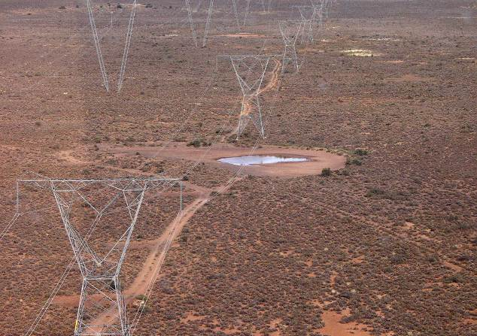
Figure 1. Deux lignes de transport électriques adjacentes dans la région de Karoo en Afrique du Sud. La somme des impacts sur les oiseaux quand deux lignes se côtoient dans un espace restreint peut être beaucoup moins importante que lorsque ces lignes sont positionnées loin l’une de l’autre (Photo : EWT-WEP).

4. Prise de décision : quand et où atténuer les risques

Quand atténuer les risques
Déterminer le moment et son niveau d’atténuation est une étape essentielle dans l’approche de la gestion générale et dépend de l’importance du risque. Une atténuation insuffisante peut provoquer l’aggravation d’un impact jusqu'à menacer une population, par contre des mesures d'atténuation inutiles gaspillent les ressources et entament la crédibilité de l'approche de conservation. Le risque s’exprime normalement en termes de risques biologiques et l’atténuation est donc normalement mise en œuvre lorsqu'on décide que le risque particulier d’électrocutions ou de collisions est importante sur le plan biologique. L’APLIC (1994) définit la mortalité des oiseaux comme importante d’un point de vue biologique « ….lorsqu'elle affecte la capacité d’une population d’oiseaux à se maintenir ou à croitre localement en nombre et pour l’ensemble de son espèce ». Cependant, l'atténuation peut aussi être nécessaire dans les cas où une préoccupation sociale et politique la justifie. Les électrocutions et collisions peuvent exposer les entreprises de service public à des poursuites judiciaires (là où les espèces sont légalement protégées) et à des risques en matière de relations publiques ; les électrocutions pouvant aussi être la cause d'incendies, endommager les équipements et avoir un impact sur la qualité de l'approvisionnement en électricité.

Même avec le meilleur acheminement possible, tel qu’il est décrit au chapitre 3, il est probable que certains tronçons seront tout de même risquées pour les oiseaux. Ces zones peuvent être limitées avec des options de réduction « sur les lieux » telles qu'une modification et une amélioration des lignes, décrites en détail dans le chapitre suivant. Dès lors, il est important de noter que la mise en œuvre de la plupart des options est beaucoup plus facile au niveau technique, et beaucoup plus économique si elle est réalisée au moment de la construction, car les interruptions de courant ou les techniques spécialisées, potentiellement chères, seront moins fréquentes, si elles s’avèrent nécessaires. Par ailleurs, le coût des mesures d’atténuation du nombre de cas d’électrocution et de collision peut être plus facilement dans un budget de construction (au sein duquel l'atténuation n’est qu’un composant mineur) que dans un budget de maintenance incorporé, une fois que la ligne est mise en service. Le principe de précaution doit donc rester présent à l’esprit quand on identifie les besoins d’atténuation. Dans le doute, atténuez les risques ! Plus encore, dans de nombreuses conventions internationales, l’application du « principe de précaution » est acceptée comme une obligation formelle à utiliser dans de telles situations.

Où les risques doivent-ils être atténués
Une fois que les lignes électriques ont été construites et sont opérationnelles, l’atténuation peut (tout de même) être mise en œuvre. On peut le faire soit de façon proactive, dans ce cas les informations disponibles sur les dégâts antérieurs, et tous les facteurs qui y sont associés, sont utilisés pour prédire là où les cas de mortalité sont censés se produire à l’avenir (que ce soit pour les lignes existantes ou nouvelles), soit de manière réactive, auquel cas on agit en fonction du nombre de cas de mortalité sur les lignes existantes.

Par exemple, en Suisse douze régions prioritaires ont été identifiées pour le grand-duc d’Europe (Bubo bubo) et la cigogne blanche (Ciconia ciconia) afin d’évaluer la possibilité de techniquement réhabiliter les pylônes moyenne tension. Dans ces régions, les poteaux électriques seront contrôlés en termes de sécurité pour les oiseaux et les poteaux dangereux seront améliorés pour que les oiseaux les utilisent en toute sécurité (Heynen& Schmid, 2007). De façon similaire, en 2003 la République tchèque a été divisée en trois zones conflictuelles en fonction de la densité des oiseaux et de la densité des lignes électriques (Schürenberget al., 2010). En Allemagne, le réseau électrique (110, 220 et 380 kV) de l’opérateur du système de transport RWE a été analysé afin d’identifier des segments de ligne faisant courir un risque de collisions accru pour les oiseaux. Dans ce cas, un système d’évaluations a été développé qui a pris en compte le nombre d’oiseaux et la composition des espèces au sein des zones fonctionnelles, ainsi que l’emplacement et la disposition des lignes électriques dans le paysage. Le produit des deux mesures a été utilisé afin d’évaluer qualitativement les risques de collisions pour chaque section de lignes individuelles (zone comprise entre deux pylônes). En utilisant ce système, les zones les plus problématiques dans le réseau de lignes électriques de la RWE pourraient être identifiées (Bernshausen et al., 2007). Les sections, présentant un risque de collisions accru, ont totalisé 400 km de lignes électriques (sur un total d’environ 10.000 km). Entre 2005 et 2008 ces tronçons ont été améliorées avec un nouveau type de marqueurs sur câbles (voir Encadré 2).

Même si ces études « d’évaluation proactive des risques » sont potentiellement très utiles, et peuvent contribuer significativement à l’atténuation du nombre de cas d’électrocution et de collision, il est essentiel de vérifier les prédictions sur le terrain avant d’amener la compagnie d’électricité à dépenser de l'argent dans les mesures d'atténuation nécessaires. Il est clair qu’un tel processus de planification de l’atténuation des risques demande des études sérieuses et complètes sur les oiseaux et une surveillance des lignes électriques pour trouver les oiseaux électrocutés ou qui sont entrés en collision.

Une atténuation réactive implique des sections de lignes d’atténuation des risques là où les oiseaux sont déjà entrés en collision ou ont été électrocutés, avec pour objectif de réduire les futurs impacts sur ces sites. Alors que cela devrait être un composant important de tout programme d’atténuation, ce n’est pas toujours adéquat dans le cas des espèces d’oiseaux menacées dont les populations sont déjà réduites, car il faut que des oiseaux meurent avant de pouvoir prendre des mesures.

Le chapitre suivant présente un certain nombre de techniques de pointe pour atténuer ou minimiser les impacts des lignes électriques sur les oiseaux.

5. Atténuation des cas d'électrocution et de collision aviaires

5.1. Atténuation du nombre d’électrocutions

L’atténuation du nombre d’électrocutions peut être beaucoup mieux contrôlée que les cas de collision. S’agissant d’un problème physique, quand un oiseau touche simultanément deux éléments de polarité opposée sur une structure, la solution est relativement simple, il suffit de s’assurer que l’oiseau ne puisse toucher les composants en question. Il existe une vaste documentation sur la façon d’éviter ou de réduire les cas d'électrocution, des exemples sur les voies de migration Afrique-Eurasie figurent dans létudeinternationale de l’AEWA/CMS sur les interactions entre les oiseaux et les lignes électriques (Prinsenet al., 2011a). D’amples conceptions techniques dans un contexte européen sont présentées dans Haas &Nipkow (2003), Haas et al. (2005), et plus récemment, Haas &Schürenberg (2008). L’APLIC (2006) présente un grand nombre de problèmes de configurations dans un contexte nord américain et donne de nombreuses instructions techniques (y compris des dessins techniques détaillés) pour effectuer des modifications. Parmi les techniques les plus importantes, les composants clés appropriés sont résumés et visualisés au moyen de photos et de dessins.

Composants ajoutés pour atténuer les risques ou apporter des améliorations
Un poteau électrique « sûr pour les oiseaux » est conçu de sorte à réduire le risque d'électrocution en assurant une séparation suffisante entre les conducteurs phase sous tension (aussi appelés « phases ») et entre les phases et l'équipement à la terre,par moyen d’une distance de sécurité qui correspond au minimum à la distance d’un poignet à l’autre ou entre la tête et la patte d’un oiseau (Figure 2). Si on ne peut assurer une telle séparation (isolation), les éléments exposés doivent être recouverts (isolés) afin de réduire le risque d’électrocution. Grâce à la modification en rattrapage, il est possible d’atténuer le risque d’électrocution sur un réseau déjà opérationnel. L’inconvénient de cette approche est qu’elle est coûteuse, exige en général une coupure de courant avec les problèmes que cela peut poser aux clients, et se résume essentiellement à ajouter du matériel et des complications à un concept d’ingénierie déjà approuvé.

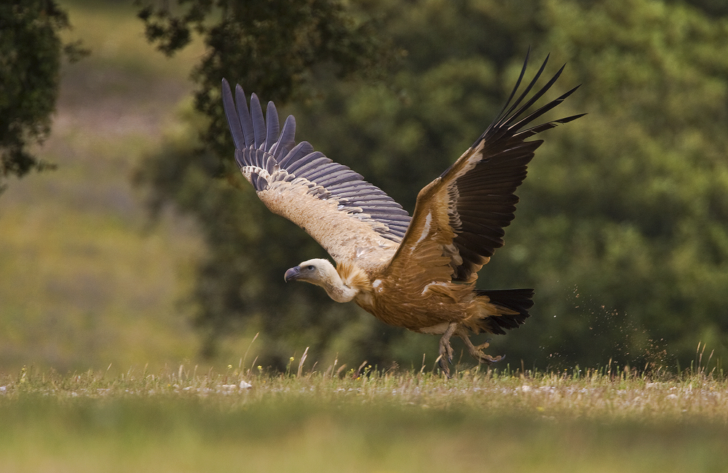
Tip of toe
to tip of
wing
1800 mm
Wing span 2500 mm
Figure 2. Vautour fauve (Gyps fulvus), ailes déployées lors de l'envol. Afin de réduire le nombre de cas d'électrocution, la distance entre les conducteurs (ou phases) et la distance entre les conducteurs et le matériel à la terre doit être plus grande que celle qui sépare les poignets ou la tête à la patte d’un oiseau. Du fait que les plumes sèches soient isolantes, la distance entre les parties charnues, comme la peau, la patte ou le bec, est en général le facteur critique qui détermine si la construction d’une ligne électrique est sûre pour les oiseaux qui perchent. On remarquera néanmoins que les plumes humides sont moins isolantes, et donc quand le climat est humide une distance sûre entre les éléments sous tension devrait reposer sur l’envergure des ailes et la distance entre la griffe et l'extrémité de l’aile des plus grandes espèces perchées qui sont protégées dans la zone (photo : Bureau Waardenburg).
L’amélioration des structures pour la sécurité des oiseaux comprend une ou plusieurs des stratégies suivantes (APLIC, 2006) :
- conception ou configuration des lignes : augmenter la distance afin de créer une séparation adéquate pour l'espèce concernée. lorsque la ligne électrique se trouve dans la zone de distribution des grands rapaces ou des cigognes, cette distance doit être de 1,40 m (ou même 1,80 m dans le cas des vautours, voir ci-dessous) ;
- isolation : couvrir les éléments sous tension et/ou ceux qui sont mis à la terre avec un matériau approprié afin de fournir une protection contre les contacts accidentels des oiseaux. Il est préférable d’utiliser des isolateurs suspendus et des sectionneurs verticaux ; en présence d’isolateurs verticaux ou de sectionneurs horizontaux, ceux-ci doivent être recouverts. La longueur des chaînes isolées doit être supérieure à 0,70m ;
iii) application des techniques de gestion des perchoirs.

Conception ou configuration des lignes
Grace à une conception technique au sommet du pylône, la réalisation en est relativement facile. La conception peut s’inspirer de l’une, ou de l’autre, combinaison de ces deux approches : soit en s’assurant que l’espace préféré d’un oiseau en haut du poteau est exempt d’éléments dangereux ; soit en s’assurant que les composants dangereux sont suffisamment distant pour être sûr que l’oiseau ne les touchera pas. Cette dernière option, si elle est davantage à l’épreuve des erreurs, peut entraîner des coûts réellement plus importants avec des sommets de pylônes bien plus grands, ce qui explique la raison pour laquelle une combinaison des deux approches est souvent utilisée.
La modification des lignes pour atténuer les pertes d’oiseaux doit inclure un espace suffisant entre les différents conducteurs et entre les conducteurs et les câbles ou le matériel à la terre. Les distances courtes entre conducteurs se trouvent souvent au niveau des tours de commutateurs, des connexions et aux extrémités des systèmes de distribution. En Europe, une distance minimum de 1,40 m entre les lignes électriques est nécessaire ainsi qu’un espace supérieur à 0,60 m entre un perchoir potentiel et les éléments sous tension afin de réduire le risque d’électrocution (Haas & Nipkow, 2006; Haas & Schürenberg, 2008). Dans les pays où l’on trouve de grands rapaces, comme les grands aigles et vautours, il faut une distance plus importante (c.à.d.>2,70 m entre les lignes électriques et >1,80 m entre les perchoirs et les éléments sous tension en Afrique). Le tableau à la page suivante présente les instructions relatives aux exigences ; elles ont déjà été publiées dans un rapport publié par la convention de Bern (Haas et al., 2005) et ont été récemment mises à jour dans Haas & Schürenberg (2008).

Isolation
Là où des poteaux, pylônes ou infrastructures posent un risque d’électrocution pour les oiseaux du fait d’un espace insuffisant entre les différents composants (voir les paragraphes suivants), il est alors possible de rectifier la situation en ajoutant un équipement adapté. Cela prend habituellement la forme de matériaux d’isolations fixés sur les composants critiques de la structure et ce, afin de rendre ces composants neutres. Il arrive que cette isolation prenne la forme de produits adaptés à certains composants et dans d’autres cas on utilisera des produits plus universels, du matériel générique, qui peuvent être adaptés sur le site pour isoler divers composants. Dans bien des cas, la plupart de ces produits se caractérisent par le fait qu’ils n’assurent pas une isolation totale, ils ne doivent donc pas être considérés comme sûrs pour l’homme. En fait ces matériaux ne couvrent souvent que les composants dangereux, réduisant la probabilité d'électrocution sans pour autant l'éliminer complètement.
On peut améliorer l’isolation (polymère) des câbles terrestres, des conducteurs phases (Figure 6), des traverses (Figure 7) et des câbles de liaison (Figure 8), à la fois au niveau des dérivations et en bout-mort, surtout quand des câbles sous tension sont connectés à des transformateurs. En isolant les câbles tous ensemble, les sectionneurs ne seront plus requis et les câbles pourront être directement attachés aux poteaux (Figure 9). Cependant, fixer les lignes électriques à de grands isolateurs suspendus sous les traverses plutôt qu’à des isolateurs verticaux permet déjà de réduire le problème (Figure 4). Il est en outre important que les isolateurs ne soient pas fixés aux traverses à l’aide de goujons métalliques ou d’autres matériaux conducteurs car cela peut avoir pour effet de mettre le circuit à la terre à travers l’oiseau s'il se perche sur un de ces isolateurs. Le remplacement de l’acier sur les poteaux électriques serait aussi, comme il a été suggéré, une mesure d’atténuation efficace, surtout celui des contrefiches de traverses.
Type de structure du poteau | Espace minimum entre conducteurs | Espace minimum entre le conducteur et une masse à la terre | Mesure d’atténuation/commentaire
Structures des terminaux (transformateurs) (Figure 3) | - | - | Toutes les structures de terminaux doivent être construites avec une isolation suffisante sur les câbles de liaison et les para-sur tenseurs
Les structures tendues (là où on utilise des câbles de liaison) (Figure 8) | - | - | Au moins deux câbles de liaison doivent être suspendus sous la traverse et le troisième câble de liaison isolé. Autrement tous les câbles de liaison doivent être isolés (Figure 8)
Structures emportables | - | - | Tous les câbles de liaison doivent être isolés (Figure 3 et 8)
Commutateurs/sectionneurs | - | - | Les commutateurs doivent être conçus de façon à ce qu'il soit improbable que les oiseaux puissent se percher dessus et/ou de manière à ce que les composants soient isolés. Le dispositif de commutation doit être de préférence installé sous la traverse. Autrement, on installera les perchoirs bien au-dessus du commutateur sur toute la longueur (Figure 5)
Structures intermédiaires  avec configuration horizontale des lignes (Figure 4) | Suffisamment ample pour contenir l’envergure (ou l’espace entre les « poignets ») des plus grandes espèces d’oiseaux du pays si les trois phases sont au-dessus de la traverse. Autrement deux des conducteurs devront être suspendus sous la traverse.  Par exemple 2.700 mm en Afrique du Sud en se basant sur les grands vautours. | Même espace qu’entre conducteurs | Si trois conducteurs sont positionnés au-dessus de la traverse, le conducteur central peut être isolé afin d’obtenir l’espace nécessaire entre les deux autres conducteurs (Figure 13)
Structures intermédiaires  Avec une configuration verticale ou triangulaire des lignes | Suffisamment ample pour contenir l’envergure des ailes ou l’espace compris entre l’extrémité des pattes et celle du bec ou celui de la tête aux pattes (Figure 2) des plus grandes espèces présentes.  Par exemple 1.800 mm en Afrique du Sud en se basant sur les grands vautours. | Même espace qu’entre conducteurs | Sur les structures en gradins de 66 à 132 kV, élément d’atténuation sous la forme d’un « perchoir pour oiseaux » et une barre en diagonal pour éviter que les oiseaux ne se perchent sur les traverses. À cet effet, voir le texte sur les « techniques de gestion des perchoirs ».

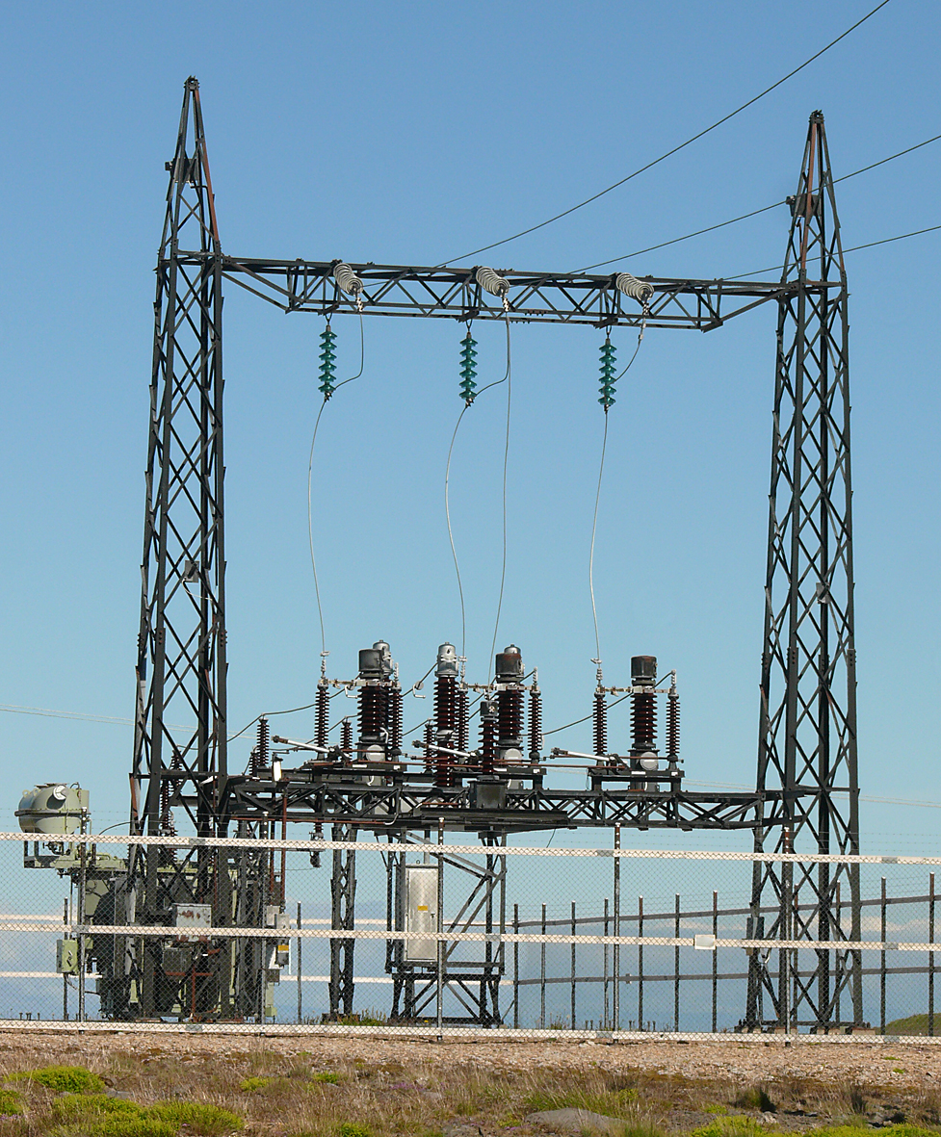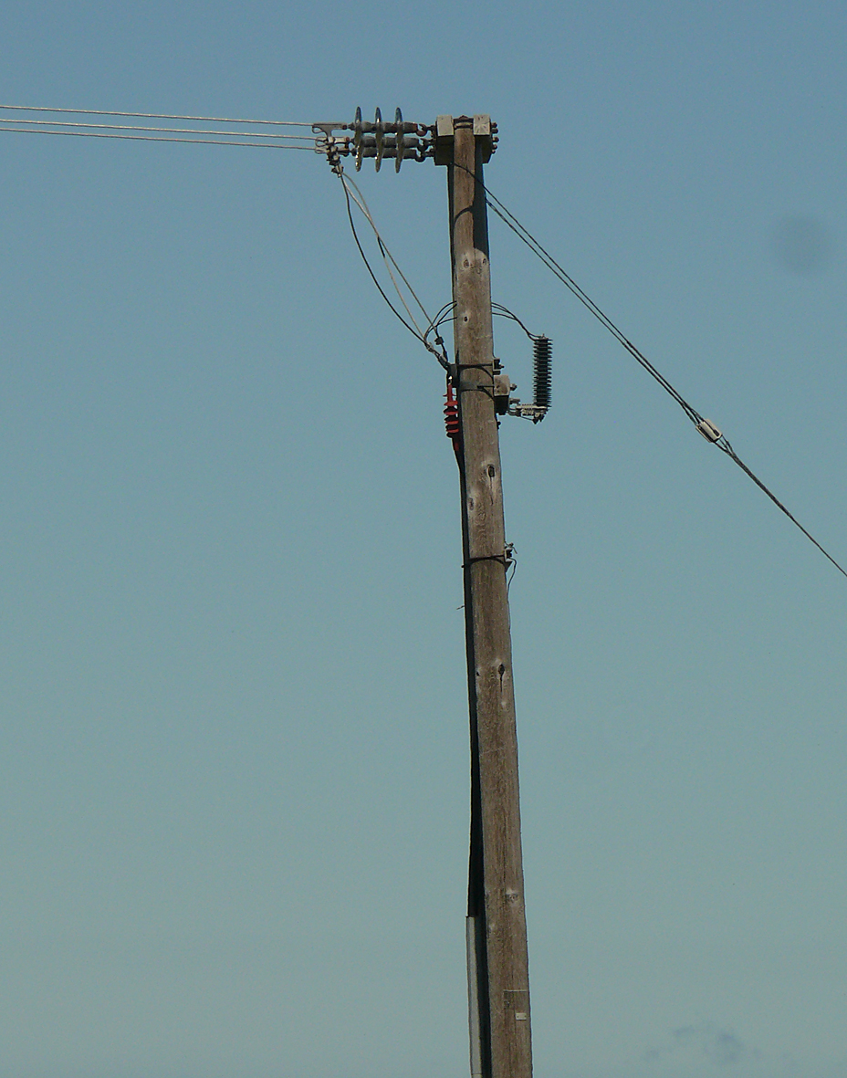
Figure 3. À gauche : Sous-station électrique où se côtoient des éléments sous tension potentiellement dangereux pour les oiseaux. Les modifications pourraient inclure l’isolation des câbles qui pendent verticalement et davantage d’espace entre les pièces sous tension. À droite : Pylône d’extrémité de ligne électrique ; les câbles de liaison (flèche) placés sous les conducteurs et les isolateurs font plus de 60 cm de long, offrant un perchoir au sommet du pylône (Photos : Bureau Waardenburg).

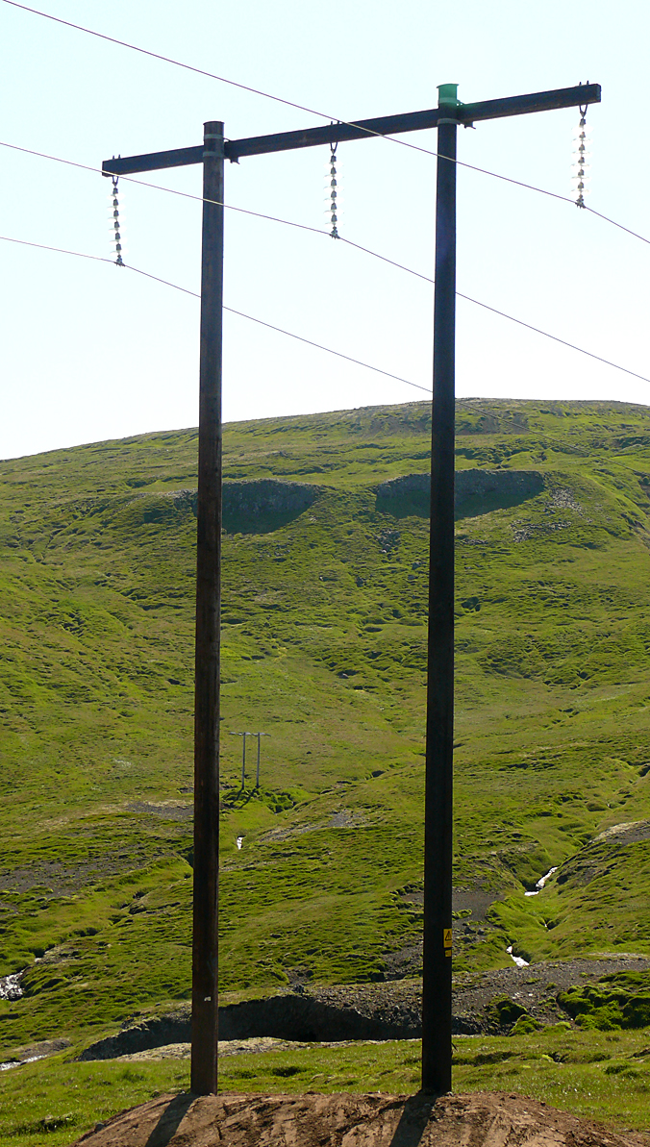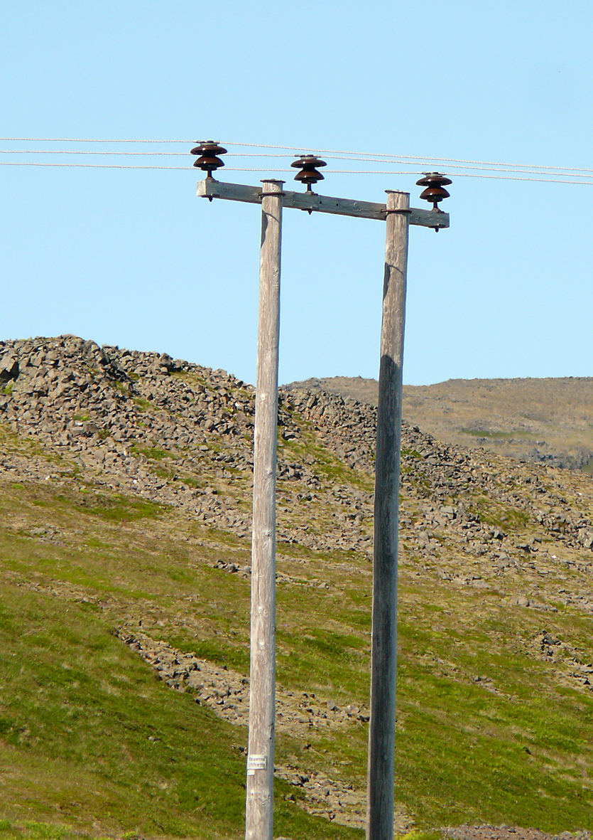
Figure 4. À gauche : Ligne basse tension, horizontale, sûre, présentant trois câbles suspendus sous une traverse avec isolateurs suffisamment longs. À droite : Ligne basse tension en Islande, dangereuse pour les échassiers, ici Courlis corlieu (Numenius phaeopus) et Barge à queue noire (Limosalimosaislandica) et grands rapaces (dans ce cas Pygargue à queue blanche (Haliaeetusalbicilla) et Faucon gerfaut (Falco rusticolus)) du fait des conducteurs fixés sur des isolateurs trop courts au sommet de la traverse. Dans ce cas l’amélioration pourrait comprendre l’isolation du câble central et/ou le recouvrement des isolateurs (Photo : Bureau Waardenburg).

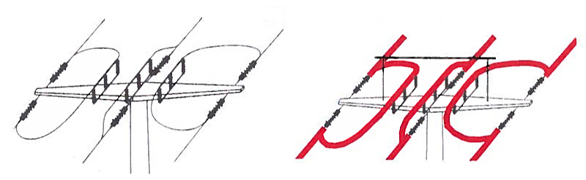
Figure 5. À gauche : Pylône moyenne tension avec dispositif de commutation, dangereux pour les oiseaux perchés du fait de la faible distance entre les éléments sous tension. À droite : mmême pylône après isolation de tous les câbles sous tension à proximité de la traverse (en rouge) et après installation d’un perchoir isolé et sûr (voir flèche) (source : Haas et al., 2008).

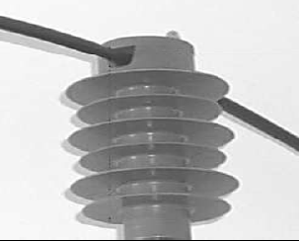
Figure 6. Exemple d’un câble isolé (câble noir), utilisé en Hongrie (source : Podonyi, 2011).

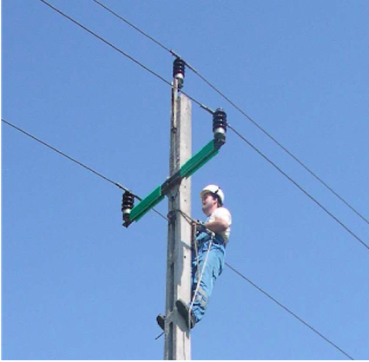
Figure 7. Isolation d’une traverse effectuée en Hongrie (source : Horvath et al., 2011).

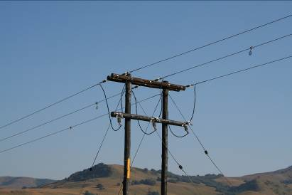
Figure 8. Structure tendue sûre, avec câbles de liaison isolés (flèches noires) et isolateurs suffisamment longs (flèche en pointillés) (Photo: EWT-WEP).

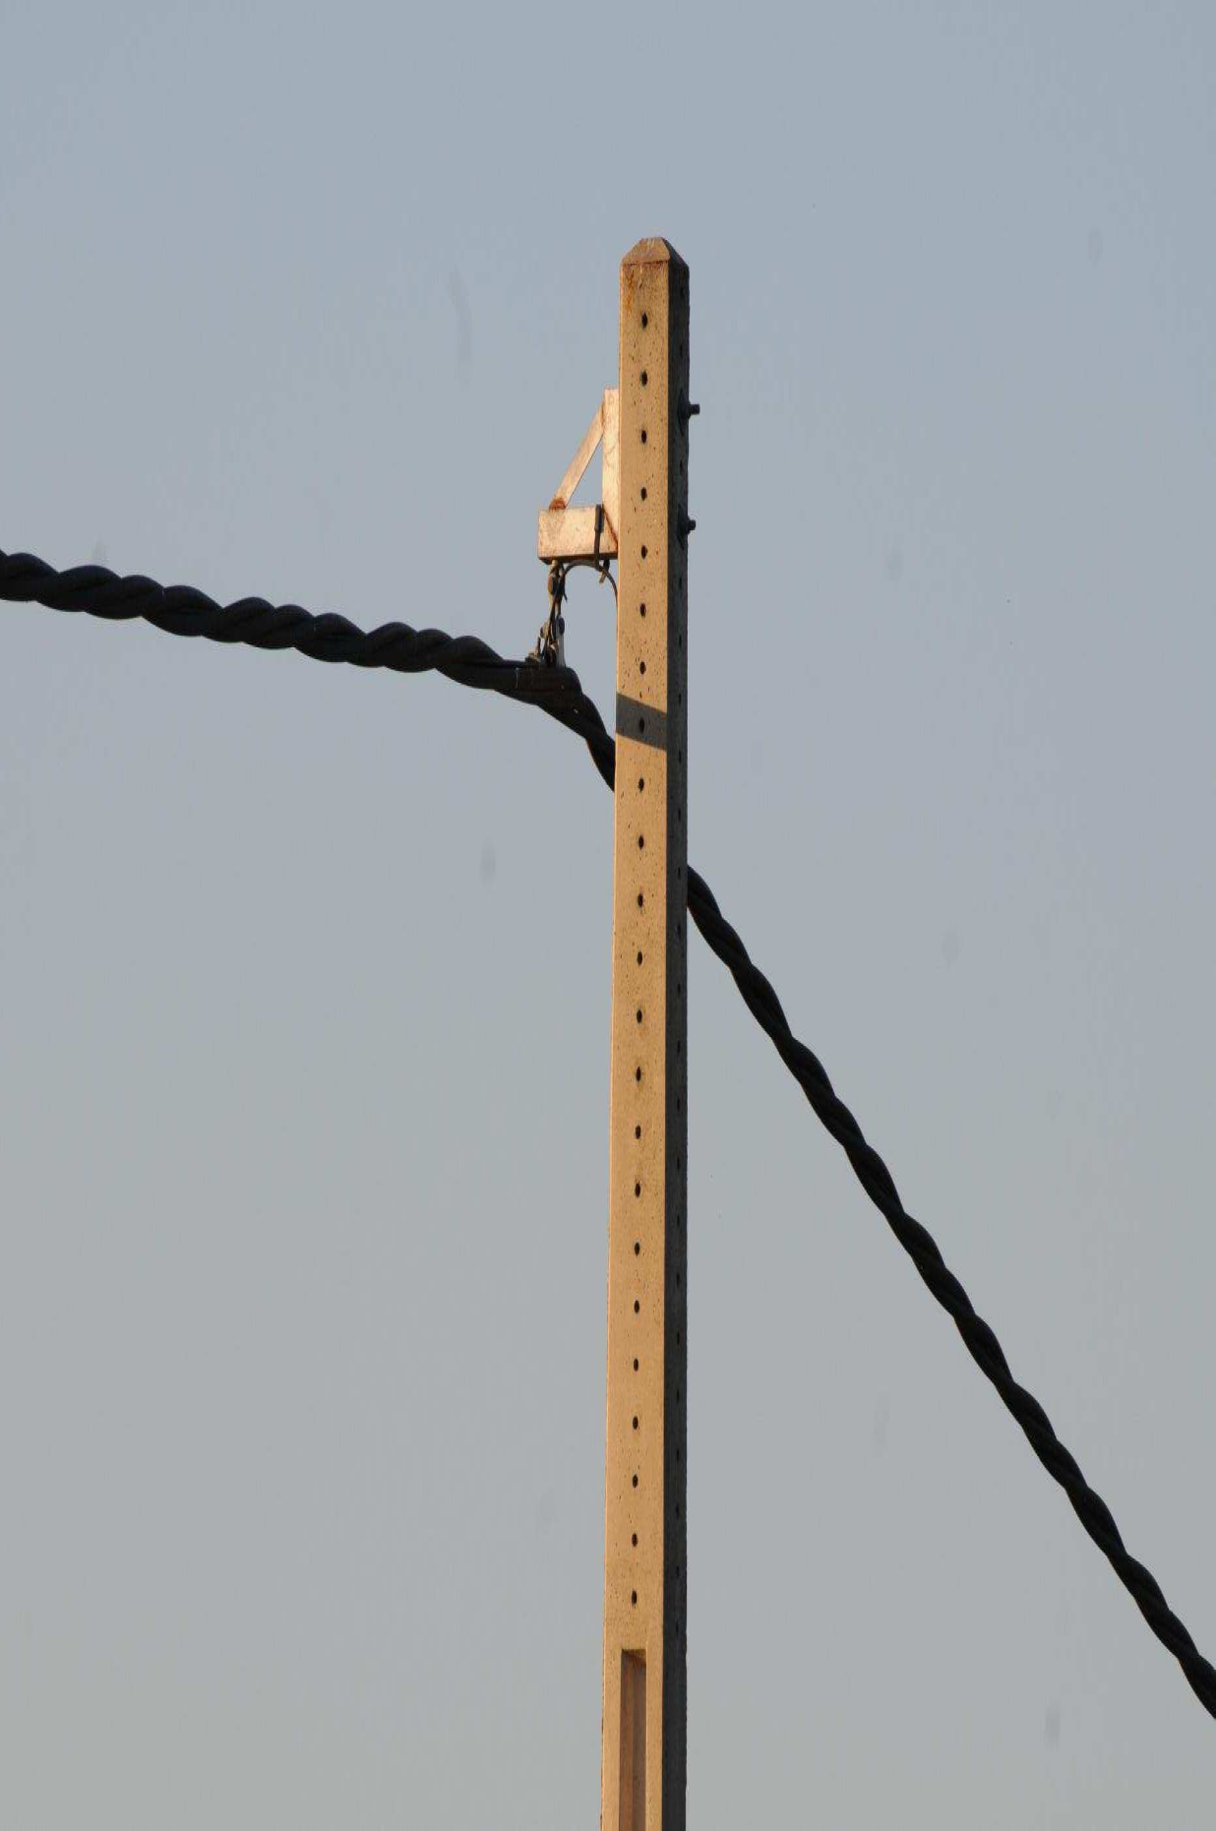
Figure 9. Câble moyenne tension entièrement isolé, en Espagne, suspendu à un poteau en ciment et ne nécessitant pas d'isolateurs (source : Haas, 2011).

Le nombre d’électrocutions de rapaces et de collisions d’oiseaux d’eau s’est réduit de manière drastique au Park national Doñana depuis 1988, quand on a remplacé les lignes les plus dangereuses par des câbles aériens isolés formant un seul faisceau (Figure 9). 33 km de lignes ont été utilisé pour cette opération qui a couté à peu près $ 1,5 million. Cet effort s’est révélé comme étant la plus efficace des stratégies de gestion envers la sauvegarde de l’aigle ibérique dans le parc (Negro & Ferrer, 1995 et références dans cette source).

Techniques de gestion des perchoirs.
Les traverses, isolateurs et d’autres éléments de la ligne électrique peuvent être construits de façon qu'il n'y ait pas de place pour le perchage des oiseaux à proximité des câbles sous tension. On y parvient au moyen de dispositifs d’exclusion ou d’obstacles au perchage (Figures 10 et 11), mais souvent ceux-ci sont la cause de plus de problèmes que d'avantages. En effet les oiseaux essaient quand même de se percher sur les constructions dans un espace encore plus limité, leur chance d'entrer en contact avec des câbles sous tension est alors plus grande. Par exemple, en Mongolie, 45% des pylônes sur une ligne électrique de 140 kilomètres de long disposaient de traverses en acier dotées d’une à quatre pointes de 38 cm pour décourager le perchage. Cependant, en dépit de la présence de ces pointes, 50% des carcasses de rapaces ont été trouvées sous ces poteaux, il n’y avait donc pas de différences significatives de mortalité, que les poteaux soient équipés d’obstacles au perchage ou pas (Harnesset al., 2008).Par contre, on a obtenu un succès considérable en fournissant des perchoirs artificiels pour les oiseaux (Figures 12 et 13) de même qu’avec les plateformes de nidification (Figures 14 et 15), lesquels sont placés à bonne distance des éléments sous tension (Bayle, 1999; Goudie, 2006).

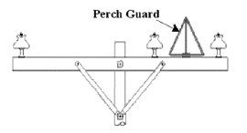
Figure 10. Poteau électrique avec dispositif anti-perchage (source : Hunting, 2002).

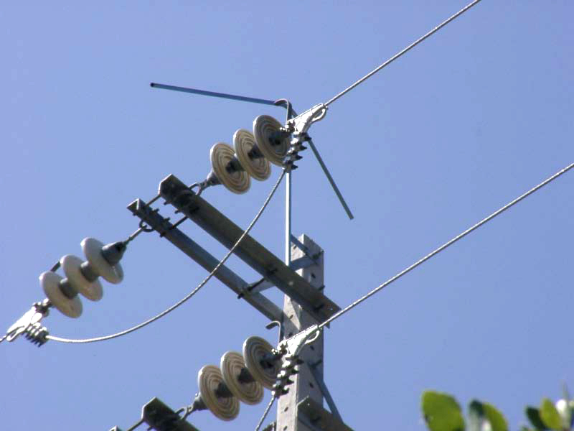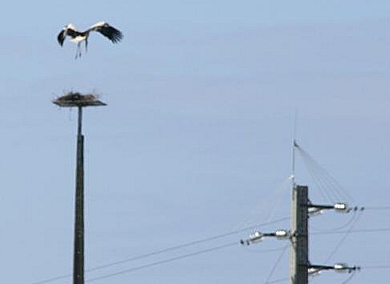

Figure 11. Poteaux électriques avec chevron symétrique (voir flèche) au sommet comme dispositif d’exclusion (Photo : EDP-Distribution, Portugal) ; et poteaux électrique avec pointe d’exclusion d’oiseaux et poteau de nidification pour cigognes blanches juste à côté)

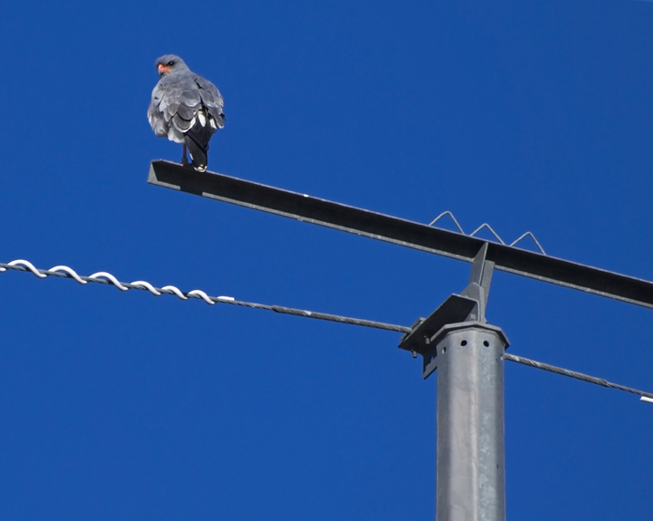
Figure 12. Vautour chanteur (Melieraxcanorus) perché en toute sécurité sur un « perchoir » (Photo :EWT-WEP).

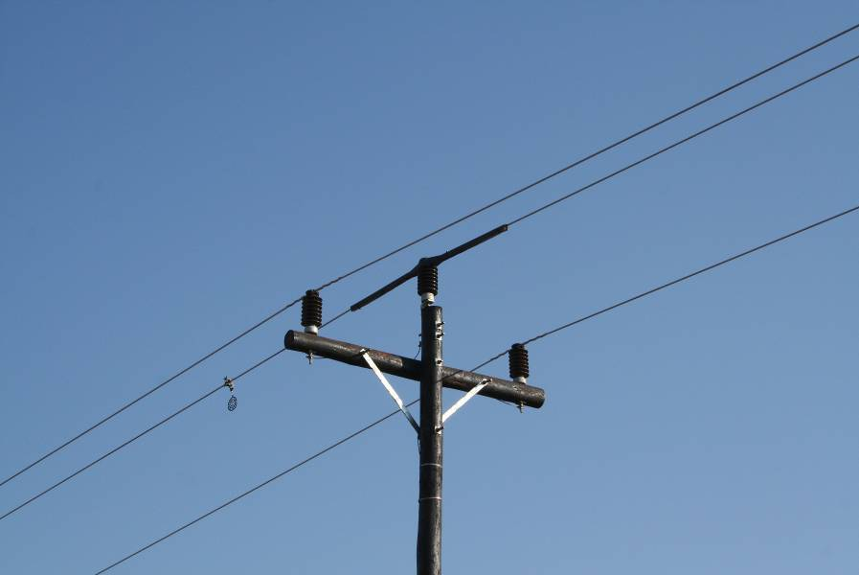
Figure 13. « Protecteur de rapaces » utilisé pour isoler le conducteur central d’un poteau transportant 22 kV, assurant une distance suffisante entre les conducteurs non isolés pour un perchage sûr (Photo : EWT-WEP).

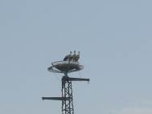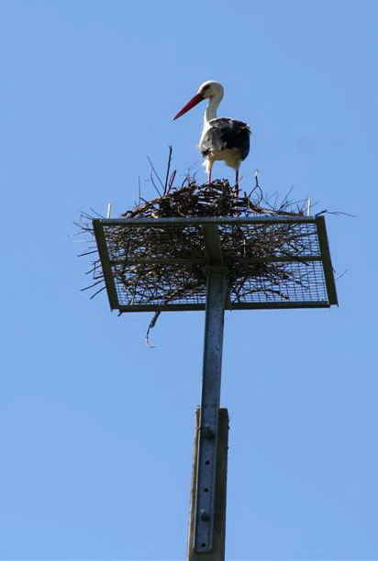
Figure 14. Exemple de dispositif de perchage pour les cigognes en Algérie (photo de gauche : questionnaire retourné par l’Algérie ; S.Hamida, chef du bureau zones humides, Direction générale des forêts, Algérie, in litt.) et exemple au Portugal d’un pylône avec plateforme de nidification pour cigognes blanches afin de les attirer et d’éviter qu’elles ne nidifient dans les mâts des lignes électriques (photo de droite : Carlos Tiago).

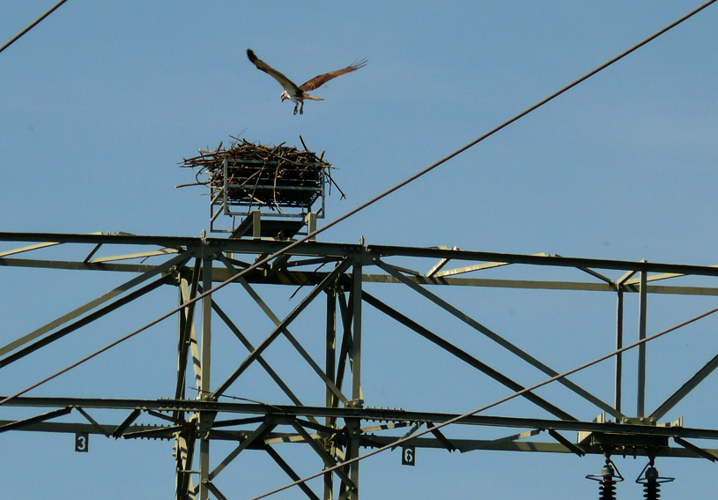
Figure 15. Nidification d’un balbuzard pêcheur sur une plateforme artificielle de ligne moyenne tension, parc national de Muritz, Allemagne (Photo; Bureau Waardenburg).

Écarter les oiseaux des lignes électriques
Différents dispositifs de dissuasion visuels ont été essayés dans le passé (comme l’utilisation de silhouettes de rapace placées sur les pylônes comme agent de dissuasion afin de réduire les vols d'oiseaux à travers les lignes électriques, Jansset al., 1999) mais ils se sont avérés inefficaces. Ces dispositifs souffrent certainement de l'accoutumance des oiseaux. Les dispositifs audio ou acoustiques sont une possibilité, bien qu'il n'y ait pas de documentation sur leur efficacité. On estime que l’accoutumance pourrait être un défi à relever avec cette approche. Toutes ces techniques ne peuvent pas être appliquées sur de longues distances, à moins d’y mettre le prix, et avec le temps elles perdront de leur efficacité. Les solutions permanentes (conception nouvelle des lignes ou isolation), comme illustrées ci-dessus, sont bien meilleures et beaucoup plus économiques.

Modification de l’habitat
La modification de l’habitat peut se faire de différentes façons, notamment : protection de la ligne par des arbres ; modification de l’attractivité de l’habitat à proximité de la ligne ; et modification du niveau de perturbation à proximité de la ligne. Cependant, avec toutes ces options, on doit souvent relever des défis à l’échelle spatiale. La modification de l’habitat doit donc être mise en œuvre à grande échelle afin de contrôler le mouvement des oiseaux avec succès. Par ailleurs, dans certains cas, de longues sections peuvent faire courir un risque, nécessitant ainsi un niveau de modification significatif de l’habitat, sans parler des coûts financiers et environnementaux.

5.2. Atténuation des collisions

Une fois qu’une infrastructure existe, la modification d’une ligne sous une forme ou une autre, est l’autre approche connue et c’est la plus utilisée (APLIC, 1994 ; Hunting, 2002 ; Crowder & Rhodes, 2001; Drewitt & Langston, 2008). La modification d’une ligne peut prendre plusieurs formes, que l’on peut en gros divisées entre ces différentes mesures qui rendent les lignes électriques existantes moins susceptibles d'être un « obstacle » avec lequel les oiseaux entre en collision ; celles qui écartent les oiseaux des lignes électriques (voir ci-dessus sous « Écarter les oiseaux des lignes électrique et modifier l’habitat ») et celles qui rendent les lignes électriques plus visibles.

Conception ou configuration des lignes, afin qu’elles soient moins un « obstacle » pour les oiseaux en vol
Bien que les différentes espèces d'oiseaux volent à des hauteurs variées, le consensus général est de dire que plus les câbles électriques sont près du sol et plus on évite les collisions d’oiseaux. On s’accorde aussi à dire qu’une moindre séparation verticale des câbles est préférable car ils posent alors moins de problèmes de collisions aviaires. Une séparation horizontale des conducteurs est donc préférable (Figures 16, 17 et 18). Du fait que l’on a enregistré des collisions avec les câbles d’ancrage des tours, la construction de tours ou pylônes autonomes, ne nécessitant pas de câbles d’ancrage est préférable. On estime que les oiseaux entrent plus souvent en collision avec le câble de terre ou de garde (le câble le plus fin au sommet de la structure de la ligne électrique, Figure 16). Retirer ce câble ou concevoir une ligne électrique dès le départ sans ce câble est donc une mesure d'atténuation des risques potentiels de collisions (Brown et al., 1987 ; Bevanger&Brøseth, 2001). Cela s’est avéré être efficace dans la protection des oiseaux aussi variés dans leur taille et leur biologie que les grues (Gruidae) et le lagopède (Tetraonidae) (in Jenkins et al., 2010). Toutefois, du fait que ces câbles sont utilisés pour protéger les infrastructures de la foudre, il est peu probable que cette mesure soit largement utilisée à moins qu’une alternative viable ne soit développée pour protéger ces infrastructures.

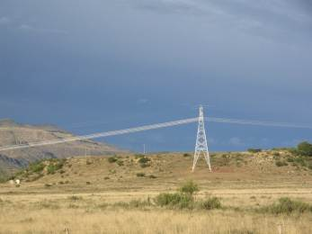
Figure 16. Ligne de 400 kV, tous les conducteurs se trouvant sur le même plan horizontal. Cette image montre aussi le mince câble de terre presque invisible (flèche noire) en haut (Photo : EWT-WEP).

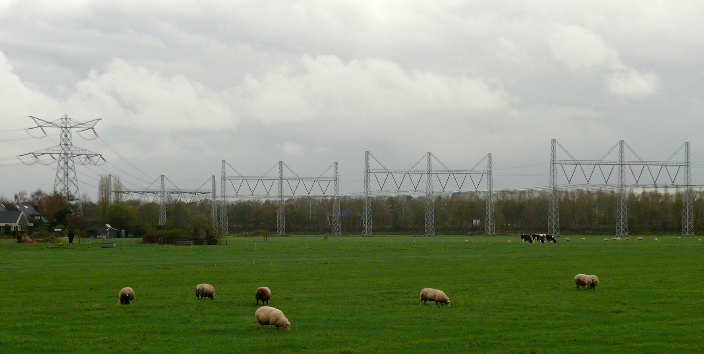Figure 17. Ligne de 380 kV, les câbles étant suspendus plus bas sur des portiques sur un seul plan horizontal afin de réduire les risques de collisions pour le grand cormoran (Phalacrocoraxcarbo), la spatule blanche (Platalealeucorodia) et le héron pourpré (Ardea purpurea) passant tous les jours au-dessus de cette ligne en faisant des aller-retour entre la colonie en reproduction et les zones d’alimentation, Muiden, les Pays-Bas (Photo : Bureau Waardenburg).

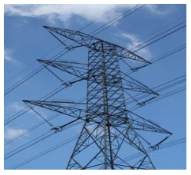
Figure 18. Configuration verticale des câbles, ceux-ci étant disposés sur quatre niveaux (trois câbles de phase et un câble de terre). À comparer aux figures ci-dessus où la configuration horizontale permet de disposer des câbles sur deux niveaux seulement. Les arrangements verticaux à niveaux multiples sont plus dangereux pour les oiseaux car ils présentent un obstacle sur un plan plus grand (Photo : EWT-WEP).

Marquage des lignes – rendre les lignes plus visibles pour les oiseaux

i. Dispositifs de marquage de lignes
Comme on estime que les oiseaux entrent en collision avec les câbles aériens du fait qu’ils ne les voient pas, équiper les câbles de dispositifs pour qu’ils soient plus visibles pour les oiseaux en vol est devenu l’option préférée dans le monde. En plus du fait d’épaissir, recouvrir ou colorer les câbles de terre souvent les moins visibles, toute une gamme de dispositifs de « marquage de lignes » ont évolués au cours des années, notamment : des sphères, plaques oscillantes, amortisseurs de vibration hélicoïdaux, bandes, dérouteurs d’oiseaux, dérouteurs de vol Firefly, ailettes aviaires (birdflappers), sphères aériennes, drapeaux, flotteurs de lignes, boules de signalisation et bandes croisées (Figures 19-21). Une vaste documentation existe quant à l'efficacité de ces dispositifs ayant pour but de réduire la mortalité des oiseaux pour cause de collisions, certains exemples en provenance de la région Afrique-Eurasie sont présentés dans l’étude internationale sur les interactions entre les oiseaux et les lignes électriques de l’AEWA/CMS (Prinsenet al., 2011a). Bien qu’il y ait un manque d’études évaluatives de qualité sur l’efficacité de ces dispositifs au niveau international, à ce jour il apparaît évident que les résultats sont en général positifs (Jenkins et al, 2010 ; Barrientoset al., 2011). Jenkins et al. (2010) conclut que, à part certaines exceptions notables, « toute forme suffisamment grande de marqueur (qui épaissit l’apparence de la ligne à son niveau d'au moins 20 cm, sur une longueur d’au moins 10 à 20 cm), placée à intervalle suffisamment régulier (au moins 5 à 10 m), soit sur les câbles de terre (de préférence) soit sur les conducteurs, est susceptible de réduire le niveau général des collisions de 50 à 80% ». Barrientos et al (2011), examinant 21 études de marquage des câbles, conclut de la même façon que le marquage des câbles réduit le taux mortalité des oiseaux de 55 à 94%. Par ailleurs, la comparaison de deux dispositifs de marquage différents dans les mêmes conditions (Janss& Ferrer, 1998 ; Brown & Drewien, 1995 ; Crowder, 2000 ; Anderson, 2002), a révélé que seules les bandes de plastique fines (Janss & Ferrer, 1998) n’étaient pas aussi efficaces que les autres dispositifs. Au-delà de ça, les différences d’efficacité entre des dispositifs très variés se sont avérées négligeables.
Figure 19. Ligne moyenne tension avec petites spirales (aussi appelées « queues de cochon ») placées à intervalles réguliers sur le conducteur comme dérouteurs de vol d’oiseaux (Photo : Bureau Waardenburg).

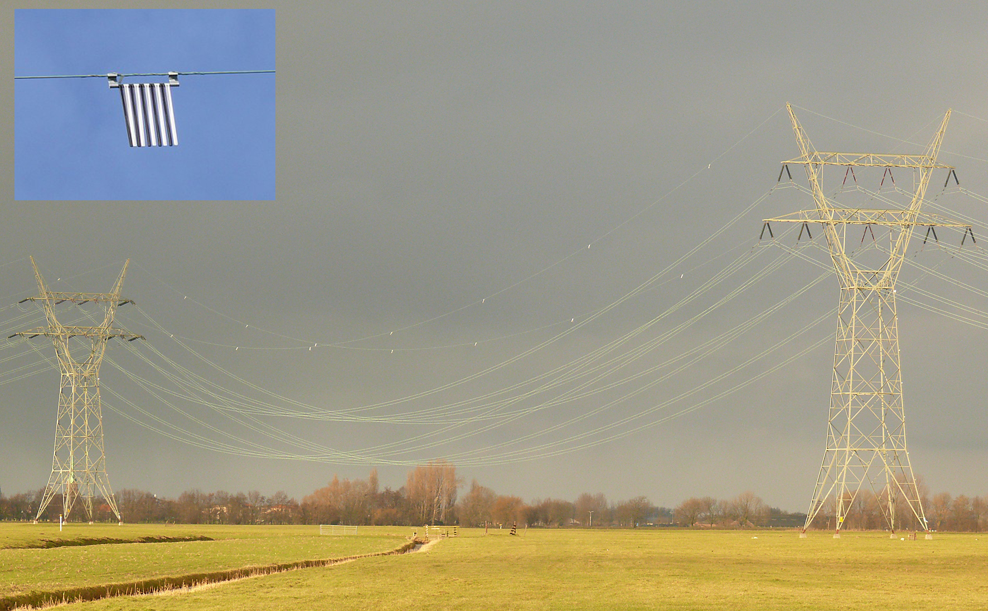
Figure 20. Ligne haute tension (150 kV) aux Pays-Bas avec ailettes aviaires (birdflappers) (voir flèches) placées à intervalles réguliers sur les deux câbles de terre comme dérouteurs de vol, voir également l’encadré 1 (Photo: Bureau Waardenburg).

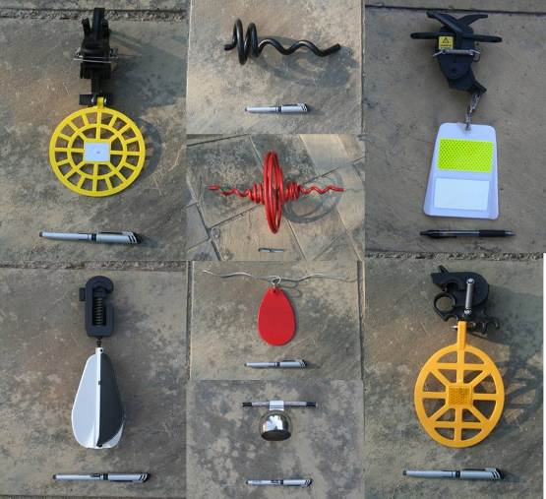
Figure 21. Différents dispositifs de marquage de lignes (non exclusif). Un stylo d’environ 14 cm de long figure dans chaque photo pour donner une idée de la taille (Photo : EWT-WEP).

Les dispositifs ont récemment subi plusieurs améliorations, notamment l'accentuation des couleurs pour en maximiser l’effet visuel chez les oiseaux (Crowder& Rhodes, 2001) et un soutien accru aux systèmes dynamiques à « battants » (dispositifs dotés d’une pièce en mouvement) plutôt que des systèmes statiques (in Jenkins et al., 2010). Ces améliorations peuvent être intéressantes, mais doivent encore être soutenues par des preuves scientifiques (voir aussi Encadré 2).En outre, il y a un consensus sur le fait que les collisions nocturnes sont importantes pour différents espèces (e.g Brown &Drewien, 1995; Hunting, 2002). Plusieurs dispositifs nocturnes potentiels, certains dotés d'éléments illuminés (ex.dérouteursFireFly), ont été développés mais, pour le moment, on sait peu de choses sur leur efficacité (voir aussi Encadré 2).

Il y a encore de la marge pour ce qui est d’améliorer l’efficacité des dispositifs de marquage. Pour y parvenir nous devons examiner plus attentivement la vision des oiseaux. Récemment, Martin & Shaw (2010) et Martin (2011) ont mené la première recherche connue dans le domaine de la vision des oiseaux et de leur collision avec les lignes électriques. Les principaux résultats de leur recherche et les conclusions théoriques ont été les suivants :
- la vision des oiseaux diffèrent de celle des humains de trois façons : vision colorée, acuité et champ visuel ;
- les yeux des oiseaux sont généralement placés latéralement au crâne, leur champ visuel (c.à.d. là où ils peuvent voir) est vaste et diffère en fonction des espèces ;
- par rapport aux humains, les angles morts des oiseaux sont réduits. Cependant, ces angles morts peuvent rendre un oiseau aveugle quant à sa direction de vol, si la tête ou l’œil bouge d'une certaine façon.
- les oiseaux ont des champs binoculaires réduits, en particulier les grues et les outardes. La vision binoculaire est importante pour une perception à distance ;
- la meilleure acuité visuelle et la vision colorée des oiseaux se trouvent dans leur champ visuel latéral, la vision frontale des oiseaux peut être adaptée pour détecter le mouvement plutôt que pour avoir un espace visuel détaillé ;
- les oiseaux en vol dans un habitat ouvert « prédisent » qu’ils ne sont pas face à un obstacle ;
- les oiseaux peuvent détecter des obstacles comme des pylônes et voler vers eux avec l’intention de changer de direction à la dernière minute (la mesure de la direction et du temps avant le contact est issue de ce comportement) et entrent alors en collision avec les câbles qui n’ont pas été détectés.

En se basant sur les découvertes ci-dessus, le développement des dispositifs futurs doit prendre en compte ce qui suit :
- les marqueurs de lignes doivent être aussi grands que possible et accroître l'épaisseur visible de la ligne d’au moins 20 cm, pour une longueur de 10 à 20cm au moins ;
- L’espace entre les dispositifs ne doit pas être supérieur à 5 à 10 mètres ;
- les marqueurs de lignes doivent incorporer autant de contraste que possible avec l’arrière plan ;
- la couleur est sans doute moins importante que le contraste ;
- le mouvement du dispositif est probablement important ;
- les marqueurs qui débordent verticalement à la fois au-dessus et en-dessous du câble sont tout aussi importants ;
- du fait que nous suspectons qu’un grand nombre de collisions ont lieu la nuit, les dispositifs visibles la nuit (par illumination, phosphorescence, le rayonnement ultraviolet ou d’autres moyens) sont bénéfiques. Il faut toutefois garder à l’esprit le fait qu'il semble que les oiseaux soient attirés par les objets illuminés.

ii. Caractéristiques techniques des dispositifs
Le but de tout dispositif de marquage doit être de durer aussi longtemps que la ligne elle-même, ne nécessitant un remplacement que lorsque la ligne est rénovée ou reconstruite. Pourtant, l’expérience montre à ce jour que cela est rarement le cas, si tenté que ça l'a été. Afin d’assurer la durabilité des dispositifs, ce qui suit doit être considéré dans toute la mesure du possible avant d’en installer de nouveaux.
- Les composant en acier doivent être en acier inoxydable ;
- les composants en plastique doivent être en PVC, résistant aux chocs et aux rayons ultraviolets ;
- Les connexions entre les différentes pièces (en particulier entre le plastique et l’acier) doivent être renforcées au moyen d'œillets en acier inoxydable ;
- le mécanisme d’agrafage des dispositifs ne doit permettre aucun mouvement une fois installé sur le conducteur ;
- le dispositif ne doit pas endommager le conducteur sur lequel il est installé ;
- le dispositif ne doit pas causer de couronne ;
- concernant les dispositifs qui utilisent une « ailette » fixée à une bride, les sections d’ailettes ne doivent pas être en mesure de « flotter » contre la bride ou le conducteur ;
- les mécanismes des pièces connectées doivent être ébavurés
- le dispositif doit être amovible.

Dans la mesure du possible ces différents aspects doivent être abondamment testés en laboratoire/environnement simulé avant installation.

iii. Installation des dispositifs
Dans la mesure du possible, les dispositifs doivent être installés sur le câble de terre (aussi appelé câble de masse ou câble de garde). Là où il n'y a pas de câble de terre, les dispositifs doivent être installés sur les conducteurs. Bien que l’installation de ces dispositifs sur les conducteurs haute tension soit problématique, les lignes hautes tension disposent de toute façon, en général, d’un câble de terre. Comme décrit ci-dessus, les dispositifs de marquage de lignes doivent être installés à intervalles de 5 à 10 mètres sur le câble de terre ou sur les conducteurs s'il n'y a pas de câble de terre. Les recherches ont montré qu'il serait adéquat d'installer les dispositifs sur 60% de la ligne au centre de l’intervalle. Par exemple, Shaw et al (2010) a découvert que la plupart des collisions se produisaient sur les trois cinquième au centre de l’intervalle.Faanes (1987), Hoerschelmannet al (1988) et Anderson (2002) ont précédemment fait des découvertes similaires. Ces auteurs ont estimé que cela était dû au fait que les câbles les plus proches des pylônes et des tours étaient plus visibles. Pourtant, étant donné que dans de nombreux cas une grande proportion du coût de l’installation repose sur l’acheminement de l'équipe et de l'équipement sur le site, cela vaut probablement la peine de marquer toute la ligne pendant que l’on est sur place, en particulier pour les lignes les plus petites <132 kV. Nous recommandons que 100% des intervalles soit marqués sur toutes les lignes inférieures ou égales à 132 kV et qu’un marquage partiel ne soit considéré que pour les lignes dont la tension est plus élevée.

ENCADRE 2. Innovations récentes en matière de dérouteurs de vol d'oiseaux (Bird Flight Diverters)

Considérant les informations présentées sous ce chapitre, deux nouveaux types de dérouteurs de vol d’oiseaux (Bird Flight Diverters - BFD) méritent une attention particulière, du fait qu’ils sont largement conformes aux caractéristiques techniques mentionnées pour parvenir à une réelle réduction du nombre de collisions : les ailettes aviaires utilisées par RWE Rhein-Ruhr Netzservice en Allemagne et les BFD FireFly développées par AB Hammarprodukter en Suède.

Ailettes aviaires
Entre 2002 et 2005, RWE a construit et a largement testé en laboratoire de nouveaux dispositifs de marquage constitués de bandes noires et blanches en plastique dur de 50 cm de long fixées sur une bride en aluminium (Figure 20). Depuis l’été 2005 plus de 13.000 « ailettes aviaires » ont été installées sur les câbles de terre des lignes haute tension en Allemagne, à l’aide d’un hélicoptère spécialement équipé pour garantir une installation rapide sans entraver l’apport en électricité. Bernshausen&Kreuziger (2009) a démontré une réduction des cas de collision supérieure à 90% pour les mouettes au niveau d’une section de ligne électrique à proximité d’un grand perchoir pour mouettes qui avait été modifié pour inclure ces ailettes aviaires. Plus récemment, dans une étude au Pays-Bas, Hartmanet al (2010) a découvert une réduction significative de 80% du nombre de collisions nocturnes de canards (Mallard (Anas platyrhynchos) et Wigeon (Anas penelope)) sur quatre kilomètres d’une ligne électrique de 150 kV traversant des polders de prairies riches en oiseaux et équipée de ces ailettes aviaires (Figure 20). Toutefois, pour Coot (Fulicaatra), où l’on a trouvé des dizaines de victimes de collisions qui, pour nombre d’entre elles estime-t-on se sont produites la nuit, la réduction du nombre de ces victimes a été négligeable. Concernant les espèces qui entrent en collision le jour (ex. mouettes, échassiers, pigeons) la réduction statistique significative s’est élevée à 67%, mais le nombre de victimes par espèce a été trop bas pour calculer une réduction spécifique aux espèces (voir aussi Prinsenet al, 2011b).

Les ailettes aviaires allemandes sont grandes et offrent un contraste riche ; les bandes bougent individuellement dans le vent d’où un effet de clignotement ce qui les rend bien visibles pour les oiseaux approchant dans le crépuscule ou même le noir. Du fait de leur poids, on ne peut en installer beaucoup sur un intervalle d’un câble de terre, la distance entre les ailettes est en général de plusieurs dizaines de mètres.

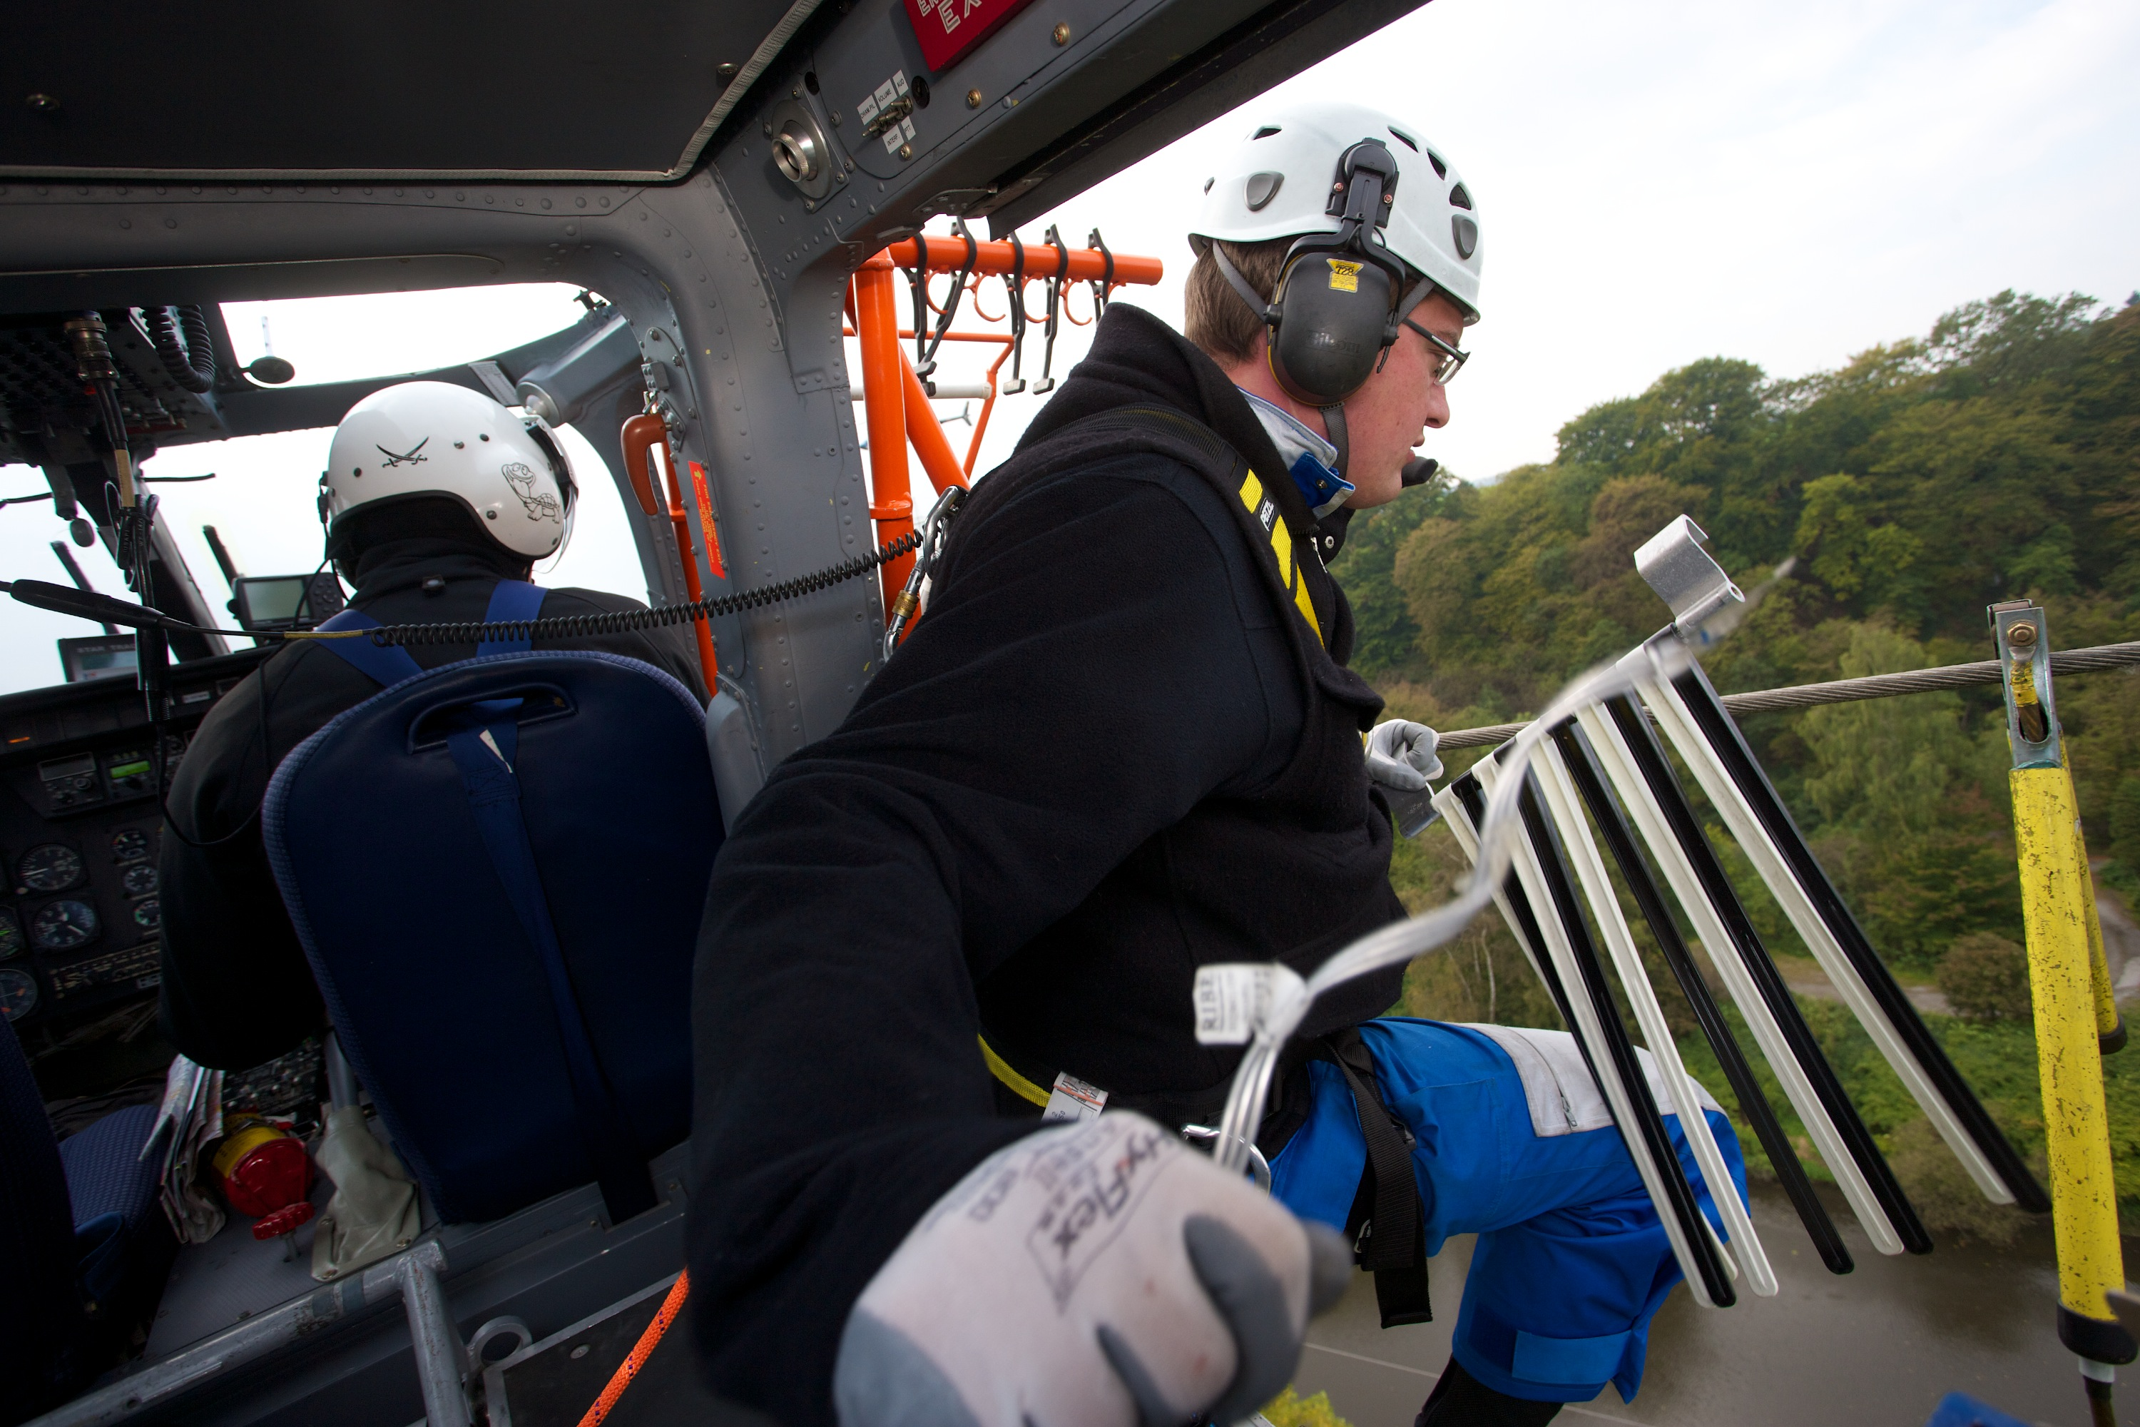
Pour davantage de documentation technique : www.rwerheinruhrnetzservice.com

BFD FireFly
Le dispositif FireFly est constitué d’un disque rotatif en plastique dur ou d'une plaque rectangulaire dotée d'éléments fluorescents (ex. Figure 21). Ces dispositifs reflètent la lumière solaire pendant les heures diurnes et émettent une lumière luminescente lors du crépuscule et pendant la nuit. Ce scintillement et ce réfléchissement de la lumière permet aux oiseaux de modifier leur vol et ainsi d’éviter les câbles marqués et donc les collisions. La vitesse de rotation du Firefly accroît son efficacité, bien qu’à ce jour peu de résultats aient été publiés. Yee (2007) a trouvé une réduction du nombre de victimes de 60% pour la grue du Canada (Grus canadensis) sous une ligne électrique de 12 kV qui a été traitée et Murphy et al. (2009) a rendu compte d’une réduction de 67% du nombre de cas pour la même espèce sous deux lignes de transport électriques traitées de 69 kV. Du fait de leur relative petite taille et de leur faible poids, les distances entre les BDF FireFlys individuels (dérouteurs) peuvent être réduites et souvent être comprises dans l’intervalle cité de 5 à 10 mètres.
Pour davantage de documentation technique : www.hammarprodukter.com

6. Surveillance des impacts et évaluation de l’efficacité de l’atténuation des risques

Identifier une électrocution ou une collision
Un grand nombre de problèmes d’électrocutions ou de collisions aviaires sont à l’origine identifiés par la détection des carcasses sous les lignes électriques, effectuée par le personnel du service public, le public, les chercheurs, les conservateurs ou ornithologues. Dans la plupart des cas cela ne fait pas suite à une recherche systématique sous les lignes, mais plutôt à une détection au hasard. Heureusement, la plupart des victimes d'électrocution tombent à proximité de la base du poteau et non pas au milieu entre les poteaux comme dans le cas des collisions. Les chances de détection sont ainsi meilleures car l’accès aux poteaux est en général plus facile et le personnel de maintenance les visitent en général plus souvent. Une autre raison pour laquelle les victimes d’électrocution ont une meilleure chance d’être détectée que les victimes de collision, provient du fait que l'électrocution provoque souvent une panne de secteur, car il s’agit pour l’essentiel d’un court-circuit. Cette panne est enregistrée sur le système du service public et dans de nombreux cas déclenche une investigation sur le terrain de la part du personnel du service public. Cependant, comme dans le cas des collisions, de nombreux éléments influencent ces données, notamment, entre autres, la proximité de la ligne avec une route, le type de végétation, la taille des oiseaux ainsi que leur couleur et topographie.

La prochaine étape du processus, la personne rapportant en fait les cas de mortalité par électrocution à l’autorité concernée, est aussi empreinte d’altérations possibles. Par exemple, une espèce menacée est beaucoup plus susceptible d'être signalée qu’une espèce courante, de même que les espèces pour lesquelles le public éprouve davantage d’affinité, comme les cigognes, sont peut-être plus susceptibles d’être signalées que les vautours (qui souffrent d’une mauvaise réputation). Il n’est alors pas surprenant que de nombreux ensembles de données soient biaisés en faveur d’espèces plus grandes, plus en vue, plus charismatiques ou plus menacées. Même si ces données sont un indicateur utile des problèmes d’électrocutions ou de collisions potentiels, on ne devrait pas s’y fier trop largement en évaluant l’étendue ou la signification du problème.

Chaque fois que cela est possible, des recherches systématiques sous les lignes et une surveillance régulière des lignes doivent être mises en œuvre afin de produire des données plus rigoureuses pouvant faciliter des prises de décisions plus sûres (voir Encadré 3).

Évaluer l’efficacité de l'atténuation des risques
L’évaluation de l’atténuation est un composant essentiel, mais souvent négligé, de l’approche pour réduire les électrocutions et les collisions aviaires (ex., APLIC, 2006 ; Barov, 2011 ; Barrientoset al., 2011). En général, on mesure l'efficacité d'une mesure d'atténuation en surveillant systématiquement la section de la ligne concernée. Il est alors nécessaire de marcher ou de conduire un véhicule le long de la ligne électrique afin de détecter les victimes de collision (carcasses d’oiseaux). Ces données sont sujettes à plusieurs biais comme les biais de détection (le pourcentage d’oiseaux morts réellement trouvés qui varie en fonction de l’habitat et de la topographie), le biais des charognards (le pourcentage d’oiseaux qui entrent en collision, qui restent un certain temps, qui ne sont pas éliminés par les charognards), et le biais des oiseaux estropiés (ceux qui sont estropiés mais qui parviennent à s’écarter suffisamment de la ligne électrique et ne sont pas détectés). Les expérimentations et les tests peuvent apporter des informations complémentaires qui permettent d’estimer ces biais afin d’avoir des chiffres plus sûrs dans les estimations finales du nombre de collisions (voir Encadré 3).Un des défis de ce type de travail est le temps que doivent y consacrer les observateurs sur le terrain, en particulier si des patrouilles le long des lignes sont assez souvent organisées. Une façon de surmonter ce problème est d’utiliser la collecte de données à distance, grâce à des dispositifs variés comme le Bird Strike Indicator (indicateur d’oiseaux touchés) (Arun et al., 2008; Murphy et al., 2009), qui enregistre les collisions aviaires en captant les vibrations le long du câble (Figure 22).

On recommande fortement de standardiser internationalement les programmes de surveillance, les études de conception et les protocoles pour surmonter les grandes différences dans les méthodologies actuellement utilisées. Plusieurs examens (APLIC, 2006; Jenkins et al., 2010 ; Barrientos et al., 2011) concluent qu’une rigueur expérimentale (en termes d’effort spatial et temporel) et que les normes sont insuffisantes pour produire des données scientifiquement et statistiquement sensées, lesquelles peuvent par exemple être utilisées pour comparer les mesures d’atténuation entre les espèces et les zones ou bien établir l’impact des lignes électriques sur les populations d’oiseaux à l’échelle régionale ou plus largement.

ENCADRE 3 : Davantage de surveillance et de recherches systématiques le long des lignes

Ci-dessous nous présentons des suggestions pour une approche de recherche et de surveillance plus standardisée et systématique le long des lignes. Du fait que les facteurs qui affectent l’efficacité de la recherche, la densité des charognards, l’accessibilité du terrain, etc., varient énormément d’un lieu d’étude à l’autre, il n’est pas possible de présenter une méthode qui puisse s’appliquer à toutes les situations et il est possible qu'il faille développer de grandes lignes d’étude au cas par cas. Néanmoins, il est important de considérer les thèmes suivants et de les incorporer dans un tel protocole d’étude afin de rendre les différentes études plus comparables.

Couverture spatiale et temporelle
La recherche le long des lignes électriques pour trouver les victimes (que ce soit pour en évaluer l’impact ou pour évaluer les mesures d'atténuation) doit être suffisamment étendue, tant au niveau spatial que temporel. La plupart des victimes de collision se trouvent à 50 mètres de distance d’une ligne mais, dans la mesure du possible, de plus grandes distances doivent être incorporées dans le protocole de recherche afin de pouvoir comptabiliser les victimes qui sont tombées à terre un peu plus loin. La zone de recherche doit donc inclure une zone qui va de 40 à 50 mètres, de chaque côté de la ligne à partir de son centre. En fonction de la taille des victimes (allant du petit passereau au grand cygne), du type de terrain (surfaces irrégulières, dépressions, rochers, etc.), et de la couverture végétale (taille et structure), l’intensité de la recherche doit être adaptée. Un observateur doit pouvoir trouver des oiseaux de taille moyenne (ex, canards) sur du terrain plat avec une végétation basse dans un rayon de 10 mètres autour de lui. De préférence on parcourra le terrain à pied, mais pour les grandes zones ouvertes, la recherche peut se faire en voiture. Du fait que la plupart des victimes électrocutées tombent à proximité du poteau, s’il s’agit d’évaluer les cas d’électrocution, un rayon de recherche de 10 mètres autour des poteaux est suffisant.

La recherche de victimes doit être faite assez souvent afin d’éviter que les charognards n’en fassent trop disparaître. Plus les victimes sont petites et plus les recherches doivent être fréquentes. Pour la plupart des oiseaux d’eau (de petite et moyenne taille) et les oiseaux de proie, une fréquence d’une à deux fois par semaine suffit. Lorsqu’on recherche uniquement de grands oiseaux (cygnes, cigognes, aigles, grues, outardes) une recherche bimensuelle peut suffire.

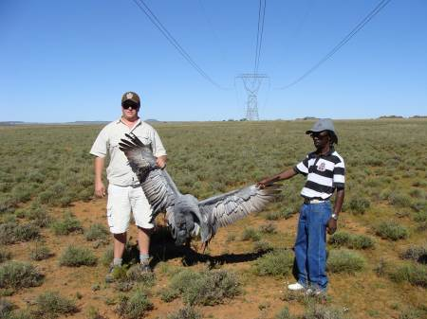
Grue bleue (Anthropoidesparadisea), victime d’une collision avec une ligne de transport électrique en Afrique du Sud, trouvée lors d’une recherche dédiée aux victimes de collision pour cette espèce. Environ 12% de la population totale de la grue bleue dans la zone d’étude de l’Overberg au Cap-occidental pourrait être tuée tous les ans du fait des collisions avec les lignes électriques (Photo : EWT-WEP).

Que faut-il noter quand on trouve une carcasse ?
Bien sûr il faut établir l'espèce qui est impliquée. C’est souvent difficile à faire quand il reste peu de choses de la carcasse. Il existe toutefois plusieurs sites Internet et livres qui détaillent l’identification des oiseaux par leurs plumes. La position de la carcasse doit être marquée sur une carte ou un formulaire pour identifier ultérieurement les sections de lignes ou poteaux les plus problématiques. Cela peut aussi indiquer la ligne (conducteurs ou câble de terre) que l’oiseau a heurtée. Les informations sur l’âge et le sexe de l’oiseau doivent aussi être notées pour analyser l'effet de l'âge et du genre sur la susceptibilité d'être électrocuté ou d'entrer en collision. Enfin, il est important d’établir si l’oiseau mort a véritablement souffert de l’impact avec la ligne électrique ou s'il y a une autre cause à sa mort.

Cause de mortalité
Si possible, déterminer la cause de la mort par autopsie pour exclure d’autres causes de mort non-naturelles, outre l’électrocution ou la collision, comme la chasse ou le décès par oiseau de proie. Les preuves d’électrocution peuvent inclure des marques de brûlure visibles sur les plumes, pattes ou le bec, comme par exemple, des petits trous caractéristiques dans le plumage, des zones roussies aux points d’entrée et de sortie, ou de grandes zones gangrenées sur les membres. La preuve d’une collision peut comprendre des os fracturés aux extrémités (ailes, pattes et os de l’épaule), colonne vertébrale brisée et fractures du crâne, ailes ou membres arrachés, blessures légères, blessures par impact sur la tête ou le corps, là où l'oiseau aurait touché le câble. Les oiseaux sur lesquels on a tiré, montrent souvent des os brisés, des éclaboussure de sang, des contusions et des blessures par balle ou plomb (références dans APLIC, 2006 ; Haas et al., 2005).

Expérimentations pour corriger les découvertes des chercheurs & l’élimination par les charognards
Les recherches dédiées le long des lignes et l’évaluation des mesures d’atténuation doivent inclure des expérimentations afin de corriger le biais des découvertes des chercheurs ainsi que le biais de l’élimination par les charognards. Les niveaux de correction des deux biais doivent être établis par des expérimentations au cours desquelles des carcasses sont trouvées sous et à proximité des lignes électriques étudiées.

Lors des expérimentations, les chercheurs n’ont pas connaissance du fait que des collègues ont disposé ici ou là des carcasses « tests ». Les administrateurs qui mènent les essais doivent donc faire attention à ne pas déposer trop de carcasses à la fois ou à ne pas laisser de traces, comme des empreintes de pied ou des marques sur les carcasses d'essais, autrement ils peuvent influencer l'intensité de la recherche. Il est préférable que les carcasses « tests » soient similaires par leur taille et leur couleur aux espèces que l’on rencontre normalement dans l’étude d’impact. Dans les cas où cela implique un large éventail de victimes d’électrocution et de collision, les carcasses tests doivent être de couleurs et de tailles variées (petits, moyens et grands oiseaux). L’utilisation de carcasses de poulets et de pigeons devenus sauvages est découragée, car elles sont souvent éliminées plus rapidement par les charognards que les espèces que l'on trouve en général comme victimes d'électrocution ou de collision. Celles-ci informeraient aussi les chercheurs des expérimentations en cours.

La durée et la saison des tests est importante de même que les intervalles entre les recherches de carcasses. Par exemple, surtout dans les latitudes septentrionales, certains charognards vertébrés pourraient être davantage tentés d'éliminer les carcasses en automne afin de s’engraisser pour l’hivers (Smallwood, 2007). Il est aussi important de ne pas disposer trop de carcasses à la fois, car alors les charognards peuvent avoir plus qu'ils ne peuvent en éliminer et traiter, enfin les carcasses peuvent devenir in-attractives comme aliment à cause des processus de putréfaction et de momification. Cela peut être un biais important dans les estimations de mortalité. Smallwood (2007) décrit davantage les sources potentielles d’erreurs et les biais dans ce type d'expérimentation, tels que l'utilisation de carcasses congelées et de carcasses entières plutôt que démembrées, il donne aussi le détail des calculs et des facteurs de corrections.

La surveillance du mouvement des oiseaux en vie se fait encore moins que la recherche d’oiseaux morts. Sans une estimation quant au nombre d'oiseaux qui ont volé à travers les lignes électriques, les taux de collisions calculés en recherchant les oiseaux morts sont moins significatifs. Une observation directe du mouvement des oiseaux prend énormément de temps. Toutefois, les techniques distantes telles que le radar peuvent être utilisées pour obtenir des données avec moins de ressources humaines (ex.Gyimesiet al., 2010 ; Hartmanet al., 2010 ; Krijgsveldet al., 2010 ; Prinsenet al. 2011b), bien que des observations au sol pour confirmer les données des radars soient nécessaires. Dans certains pays, l’assistance de bénévoles issus d’organisations de conservation et de recherche est une source de main-d’œuvre appréciée, mais dans la majorité des pays de la région Afrique-Eurasie cette main-d’œuvre et expertise n’est tout simplement pas disponible.

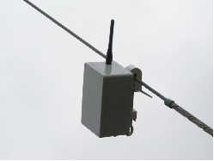
Figure 22. Bird Strike Indicator (BSI) fixé sur une ligne électrique. Les BSI (indicateurs de touches) sont des appareils assez petits qui peuvent être fixés sur une seule ligne électrique et qui enregistrent automatiquement les collisions aviaires basées sur la vibration du câble.

7. Sources d’informations recommandées et direction

Comme indiqué dans l’introduction, les directives sur le conflit entre les oiseaux et les lignes électriques ont déjà été publiées auparavant. Ci-dessous, se trouve une liste « indications de directions » sur les autres sources et directives les plus importantes quant au problème de l'interaction entre les oiseaux et les lignes électriques. Pour une synthèse plus complète des références publiées ou non sur ce sujet nous vous référons à l’étude internationale de l’AEWA/CMS sur les interactions entre les oiseaux et les lignes électriques qui l’accompagne (Prinsen et al., 2011) et une série de références sélectionnées figurant au dos du rapport de directives.

Plan stratégique, législation et approches organisationnelles

Des informations détaillées sur le processus SEA et EIA et ses bénéfices pour les oiseaux peuvent être obtenues dans les directives n° 11 de l’AEWA Conservation Guidelines, qui a pour titre « Directives sur la façon d’éviter, atténuer ou réduire l’impact du développement des infrastructures et autres interférences affectant les oiseaux » (Tucker & Treweek, 2008). Ce rapport de directives de l’AEWA contient aussi une liste complète des sources d’informations recommandées et de conseils sur la SEA et l’EIA dans son annexe D.

Atténuation des cas d'électrocution et de collision aviaires

Avian Powerline Interaction Committee – APLIC - (Comité sur l'interaction entre les lignes électriques et les oiseaux) (États-Unis)
APLIC 1994, le document « Mitigating Bird Collisions with Power Lines – Réduction du nombre de cas de collision entre les oiseaux et les lignes électriques » doit être mis à jour avec une nouvelle publication envisagée pour fin 2011.
APLIC 2006, le document « Suggested Practices for Avian Protection on Power Lines – Pratiques suggérées pour une protection des oiseaux vis-à-vis des lignes électriques » détaille les pratiques de pointes de réduction des cas d’électrocution d’un point de vue nord-américain.
Directives Avian Protection Plan – APP (Plan de protection des oiseaux)
Pour davantage d’informations et commander des rapports : www.aplic.org

Conférence internationale sur les lignes électriques et la mortalité des oiseaux en Europe, Budapest, Hongrie, avril 2011
Les posters et présentations peuvent être téléchargés de :
http://www.mme.hu/termeszetvedelem/budapest-conference-13-04-2011/presentations.html

BirdLife Allemagne (NABU) Groupe de travail sur l’électrocution :
Site Web du groupe de travail : www.birdsandpowerlines.org
Site Web général de NABU présentant des informations sur l’électrocution et les liens vers d’importants documents, y compris des documents contextuels à la recommandation n° 110 sur l’atténuation des effets indésirables des lignes aériennes adoptée par le comité permanent de la convention de Bern en 2004 et les directives NABU en plusieurs langues sur les électrocutions :
http://www.nabu.de/tiereundpflanzen/voegel/forschung/stromtod/05166.html

Informations sur les BirdFlappers - Bird Flight Diverters (Ailettes aviaires - Dérouteurs de vol d'oiseaux) :
www.rwerheinruhrnetzservice.com

Informations sur les Bird Flight DivertersFireFly (Dérouteurs de vol d'oiseaux FireFly) :
www.hammarprodukter.com

Enquête et techniques de surveillance sur les oiseaux
La recherche de lignes électriques spécifiques et les protocoles de surveillance ne sont pas immédiatement disponibles et contiendront probablement des conseils spécifiques au site (voir Encadré 3). Les références suivantes peuvent être utiles dans la mise en place d'un protocole et d’un plan de surveillance plus général et peut aider à préparer l’inventaire des oiseaux pour le site.

Directives AEWA
- Directives de conservation de l’AEWA n° 9, « Directives pour un protocole de surveillance des oiseaux d’eau »
- Directives de conservation de l’AEWA n° 3, « Directives sur la préparation des inventaires du site pour les oiseaux d'eau migrateurs »
- Directives de conservation de l’AEWA n° 11, « Directives sur la façon d’éviter, atténuer ou réduire l’impact du développement des infrastructures et autres interférences affectant les oiseaux », ce document regroupe une liste des publications utiles sur le sujet.
Ces trois documents peuvent être téléchargés à partir du site : http://www.unep-aewa.org/publications/technical_series.htm

Wetlands International
Directives pour les participants à l’International WaterbirdCensus (IWC) :
http://www.wetlands.org/LinkClick.aspx?fileticket=OD3kxbpZ1Kw%3D&tabid=56
(ou sur Google « Informations de Wetlands International pour les compteurs d’ oiseaux d’eau »)

Voies de migration des oiseaux d’eau et données sur les sites
Outil du réseau de sites critiques (Critical Site Network Tool, CSN) de Wings Over Wetlands : www.wingsoverwetlands.org/csntool
Ce site web fournit des données sur les espèces et les sites de la plupart les oiseaux d’eau de la région de l’AEWA. Il comprend aussi des informations sur les sites Ramsar, Important Bird Areas et Natura 2000 SPA, figurant ci-dessous.

Convention Ramsar sur les zones humides : www.ramsar.org
Pour une vue d’ensemble mondiale des sites Ramsar : http://ramsar.wetlands.org/

Données sur les sites importants d’oiseaux (IBA) de BirdLife International : http://www.birdlife.org/datazone/home

Natura 2000 Special Protection Areas en Europe : http://natura2000.eea.europa.eu/

8. Références

ABS Energy Research, 2010. Le rapport mondial sur le transport & la distribution d’électricité, Édition 9. ABS Energy Research, Londres.

Anderson, M.D, 2002. Karoo Large Terrestrial Bird Powerline Project (Grand projet de Karoo sur les lignes électriques et les oiseaux terrestres, Rapport n°1. Rapport à Eskom non publié.

Antal, M., 2010. Mesures politiques pour faire face aux interactions entre les oiseaux et les lignes électriques – étude de cas comparative dans quatre pays. Autruche 81(3) :217-223

APLIC (Avian Power Line Interaction Committee), 1994.Réduction du nombre de collisions aviaires avec les lignes électriques : la pointe du progrès en 1994. Edison Electric Institute, Washington D.C.

APLIC (Avian Power Line Interaction Committee), 2006. Pratiques suggérées pour la protection des oiseaux vis à vis des lignes électriques : la pointe du progrès en 2006. Edison Electric Institute, Washington D.C.

Arun, P., R. Harness & M. K. Schriner,2008. Déploiement sur le terrain d'indicateurs de touches d’oiseaux dans le refuge national Audobon de la faune sauvage dans le Dakota du Nord : Phase deux. Commission de l’énergie de la Californie, programme PIER de recherche environnementale sur l’énergie. CEC-500-2008-020.

Barov, B., 2011. L’impact des lignes électriques sur les populations d’oiseaux européens. Présentation à la « Conférence internationale sur la mortalité des oiseaux et les lignes électriques, Budapest, Hongrie (http://www.mme.hu/ termeszetvedelem/budapest-conference-13-04-2011/presentations.html).

Barrientos, R., Alonso,J.C., Ponce&Palacín, C. 2011. Méta-analyse sur l’efficacité des câbles marqués pour réduire le nombre de collisions aviaires avec les lignes électriques. Biologie de la conservation, rapport publié en ligne en juin 2011.

Bayle, P, 1999. Éviter les problèmes pour les oiseaux de proie au niveau des lignes de transport électriques en Europe occidentale. Journal of Raptor Research 33 : 43-48.

Bernshausen, F., Kreuziger, J., Uther, D &Wahl, M. 2007. Lignes haute tension et protection des oiseaux : réduction des risques de collision. Évaluation et mesures pour marquer les sections de câbles présentant de forts risques de collisions (en allemand avec un résumé en anglais). Naturschutz und Landschaftsplanung 39 : 5-12.

Bevanger, K. &Brøseth, H.2001. Collisions aviaires avec les lignes électriques - expérimentation avec le lagopède des Alpes (Lagopusspp.). Conservation biologique 99 : 341-346.

BirdLife International, 2011a. Fiche technique sur l’espèce : Pelecanuscrispus. Downloaded from http://www.birdlife.org on 28/06/2011.

BirdLife International, 2011b. Fiche technique sur l’espèce : Brantaruficollis. Downloaded from http://www.birdlife.org on 28/06/2011.

Bridges, J.M. &Anderson,T.R. 2000. Atténuation de l’impact des installations électriques sur les oiseaux. In, J.W GoodrichMahoney, D.F. Mutrie et C.A Guild (Eds.) : 7ème symposium international sur les préoccupations environnementales dans une gestion prioritaire, pp. 389-393.

Brown, W.M., Drewien, R.C.&Bizeau, E.G. 1987. Mortalité des grues et du gibier d’eau du fait des collisions avec les lignes électriques dans la San Luis Valley, Colorado. Dans : Lewis, J.C (ed.). Démarches de l’atelier sur les grues, 1985. Platte River Whooping Crane Maintenance Trust (corporation de la grue blanche de River Plate, Grand Island). Pp 128-136.

Brown, W.M. &Drewien, R.C.1995.Évaluation de deux marqueurs de lignes électriques en vue de réduire la mortalité par collisions des grues et des oiseaux d'eau. Wildlife Society Bulletin 23 (Bulletin de la société sur la vie sauvage n° 23) : 217-227.

Crowder, M.R., 2000. Évaluation des dispositifs conçus pour réduire l’incidence des collisions aviaires avec les lignes électriques. Thèse MSc non publiée. Université de Purdue, West Lafayette.

Crowder, M.R &Rhodes, O.E.2001.Collisions aviaires avec les lignes électriques : Une étude. In : Démarches de l’atelier sur les interactions aviaires avec les structures des services publics et de communication. Rapport technique EPRI n° 1006907. EPRI, Charleston. Pp 139-167.

Drewitt, A.L &Langston, R.H.W.2008. Effets de collisions des générateurs éoliens et des autres obstacles sur les oiseaux. Annales de l’académie des sciences de New York 1134 : 233-266.

Eskom, 2005. Directive Eskom sur la collision des oiseaux avec les lignes électriques. Directive interne non publiée.

Faanes. C.A., 1987. Comportement et mortalité des oiseaux en relation avec les lignes électriques dans l’habitat des prairies. Rapport technique n° 7 des services de la faune et des poissons aux USA. WashingtonD.C.

Gyimsi, A., Smits, R.R.& Prinsen, H.A.M. 2010. Étude au radar de la migration des oiseaux diurnes et nocturnes en Calabre, Italie du sud. Surveillance du passage des oiseaux sur un emplacement prévu de lignes électriques de 380 kV au printemps 2010. Rapport 10-110, Bureau Waardenburg bv, Culemborg.

Haas, D., Nipkow, M., Fiedler, G., Schneider, R.,Haas, W. &Schürenberg, B. 2005. Protéger les oiseaux des lignes électriques. Nature et environnement, n° 140. Publication du conseil de l’Europe, Strassbourg.

Haas, D. &Nipkow, M.2006. Attention : Électrocution ! NABU Bundesverband. Bonn, Allemagne.

Haas, D &Schürenberg, B. (Eds), 2008. Électrocution des oiseaux ; principes généraux et normes de protection des oiseaux au niveau des lignes électriques (en Allemagne). Protocoles de la conférence ‘Stromtod von Vögeln, Grundlagen und Standards zum Vogelschutz an Freileitungen’ à Muhr am See, avril 2006. Ökologie der Vögel, Band 26, Hambourg.

Hartman, J.C, Gyimesi, A.&Prinsen, H.A.M. 2010. Les ailettes aviaires sont-elles des marqueurs de câbles efficaces sur les lignes haute tension ? – Étude sur le terrain des victimes de collision et mouvements des vols au niveau d’une ligne électrique de 150 kV (en néerlandais). Rapport n° 10-082, Bureau Waardenburg bv, Culemborg.

Heynen, D. &Schmid, H.2007. Les régions prioritaires doivent modifier les lignes moyenne tension afin de protéger de l’électrocution la cigogne blanche et le grand duc (en allemand). Schweizerische Vogelwarte. Sempach.

Hoerschelmann von, H., Haack, A.&Wohlgemuth, F. 1988. Pertes et comportement des oiseaux sur une ligne électrique de 380 kV (en allemand avec résumé en anglais). Ökologie der Vögel 10: 85-103.

Horvath, M., Nagy, K.,Demeter, I., Kovacs, A., Bagyura, J.,Toth, P., Solt, S.&Halmos, G.2011. Oiseaux et lignes électriques en Hongrie : Planning d’atténuation, surveillance et recherche. Présentation à la Conférence internationale sur les lignes électriques et la mortalité des oiseaux, Budapest, Hongrie.
http://www.mme.hu/termeszetvedelem/budapest-conference-13-04-2011/presentations.html

Hunting, K, 2002. Une feuille de route pour la recherche PIER sur les collisions aviaires avec les lignes électriques en Californie. Préparée pour la commission californienne de l’énergie, programme de recherche sur l’énergie d’intérêt public. Rapport n° P500-02-071F.

Janss, G.F.E., Lazo, A&Ferrer, M.1999.Utilisation de modèles de rapaces pour réduire les risques de collisions aviaires avec les lignes électriques. Journal of Raptor Research 33 : 154-159.

Janss, G.F.E.b, 2000. Mortalité aviaire du fait des lignes électriques : approche morphologique d’une mortalité spécifique aux espèces. Conservation biologique, 95 : 353-359.

Janss, G.F.E &Ferrer, M. 1998. Taux de collisions avec les lignes électriques : effets du marquage des conducteurs et du marquage des câbles statiques. Journal of Field Ornithology, (journal de l’ornithologie de terrain), 69 : 8-17.

Jenkins, A.R., Smallie, J.& Diamond, M. 2010. Collisions aviaires avec les lignes électriques : étude mondiale des causes et atténuation, avec une perspective sud-africaine. Bird Conservation International (2010) 20 : 263-278.

Krijgsveld, K.L., Akershoek, K., Schenk, F., Dijk, F.& Dirksen, S. 2009. Risque de collisions avec les grandes éoliennes modernes. Ardea 97(3) : 357-366.

Lehman, R.N., Kennedy, P.L.& Savidge, J.A.2007.La pointe du progrès en matière de recherche sur l’électrocution des rapaces : une étude mondiale. Conservation biologique, 136 : 159-174.

Manville, A.M., 2005. Collisions et électrocutions aviaires au niveau des lignes électriques, des tours de transmission et des éoliennes : prochaines étapes des dernière techniques en matière d'atténuation des risques. Pacific Southwest Research Station, Forest Service forestier, USA, département de l’agriculture. Albany, Californie, USA.

Martin, G.R., 2011. Comprendre les collisions d’oiseaux avec les objets fabriqués : une approche sensorielle de l’écologie. Ibis (2011) 153, 239-254

Martin, G.R., &Shaw, J.M. 2010.Collisions d’oiseaux avec les lignes électriques : difficultés à voir le chemin devant soi ? Sous presse, Conservation biologique

Murphy, R.K., McPherron, S.M., Wright, G.D.& Serbousek, K.L. 2009. Efficacité des avertisseurs de collisions destinés à faire baisser le taux de mortalité des oiseaux dû à leur collision avec les lignes électriques de la Central Platte River, Nebraska. Université du Nebraska-Kearney, Kearney.

Negro, J.J. & Ferrer, M., 1995. Mitigation measures to reduce electrocution of birds on power lines: a comment on Bevanger’s review. Ibis 137: 423-424.

Podonyi, G., 2011. Service et espace de vie (solutions en faveur des oiseaux sur les lignes électriques moyenne tension). Présentation à la Conférence internationale sur la mortalité des oiseaux et les lignes électriques, Budapest, Hongrie. http://www.mme.hu/termeszetvedelem/budapest-conference-13-04-2011/presentations.html

Prinsen, H.A.M., Boere, G.C.,Smallie, J.&Píres, N. 2011a. Étude du conflit entre les oiseaux migrateurs et les réseaux électriques dans la région Afrique-Eurasie. Rapport n° XX de l’AEWA/CMS, Bonn, Allemagne.

Prinsen, H.A.M., Hartman, J.C.&Gyimesi, A. 2011b.Efficacité d’un nouveau type de marqueurs de câbles sur lignes haute tension afin d’atténuer les risques de collisions pour les oiseaux. Poster présenté à la Conférence internationale sur la mortalité des oiseaux et les lignes électriques en Europe, Budapest, Hongrie. http://www.mme.hu/termeszetvedelem/budapest-conference-13-04-2011/presentations.html

Richarz, K.&Böhmer, W. 2011. Coopération entre les organisations de conservation et les entreprises d’électricité – progrès et défis en Allemagne. Présentation à la Conférence internationale sur la mortalité des oiseaux et les lignes électriques, Budapest, Hongrie, avril 2011. http://www.mme.hu/termeszetvedelem/budapest-conference-13-04-2011/presentations.html

Schmidt, A., 2011. Coopération entre les organisations de conservation et les entreprises d’électricité en Hongrie. Présentation à la Conférence internationale sur la mortalité des oiseaux et les lignes électriques en Europe, Budapest, Hongrie, avril 2011. http://www.mme.hu/termeszetvedelem/budapest-conference-13-04-2011/presentations.html

Schürenberg, B., Schneider, R.&Jerrentrup, H. 2010. Mise en œuvre et recommandation n° 110/2004 sur la réduction des effets indésirables des installations électriques aériennes (lignes électriques) sur les oiseaux. Rapport des ONG. Conseil de l’Europe. Strasbourg.

Shaw, J., Jenkins, A.R., Ryan, P.& Smallie, J.J. 2010.Une enquête préliminaire sur la mortalité aviaire du fait des lignes électriques dans l’Overberg, Afrique du Sud. Autruche 2010 81 (2), 109-113.

Smallwood, K.S., 2007. Estimation de la mortalité causée par les éoliennes. Journal de la gestion de la faune sauvage 71 : 2781-2791.

Tucker, G., &Treweek, J.2008. Directives sur la façon d’éviter, minimiser ou réduire l’impact du développement des infrastructures et autres interférences affectant les oiseaux d’eau. Directives de conservation de l’AEWA n° 11. Séries techniques n° 26 de l’AEWA. Bonn, Allemagne.

Yee, M.L., 2007. Tester l’efficacité d’un dérouteur de vol d’oiseaux afin d'atténuer le risque de collisions aviaire avec les lignes électriques dans la Sacramento Valley, Californie. Commission de l’énergie de la Californie, programme PIER de recherche environnementale sur l’énergie. CEC‐500‐2007‐122.

Glossaire
(Concernant les descriptions de ce glossaire nous avons utilisé le glossaire dans l’APLIC (2006) et des sources Internet)

Sécurité aviaire
Des poteaux électriques conçus pour atténuer les risques d’électrocution en offrant une séparation, entre les conducteurs sous tension ou les phases et l’équipement à la terre, plus grande que la distance entre les deux poignets ou entre la tête et la patte d’un oiseau. Si on ne peut assurer une telle séparation, les éléments exposés doivent être recouverts afin de réduire le risque d’électrocution, ou bien il faudra faire appel à la gestion des perchoirs.

Traversée (de transformateur)
Un isolant, habituellement en porcelaine, inséré sur le dessus d’un transformateur afin d’isoler les câbles électriques du transformateur. Pour éviter de dangereux contacts avec les oiseaux, la traversée peut être couverte.

Conducteur
Le matériau (en général du cuivre ou aluminium), essentiellement sous la forme d’un fil ou câble, adapté au transport du courant électrique.

Configuration
L’arrangement des pièces ou de l’équipement, par exemple une configuration de distribution, comprendrait l’ensemble des traverses, contrefiches, isolateurs, etc. soutenant un ou plusieurs conducteurs.

Corvid
Oiseaux appartenant à la famille des Corvidae ; comprenant les corneilles, corbeaux, pies et geais.

Traverse
Une pièce de support horizontale de pylône ou poteau, faite en bois, ciment ou acier, de longueur diverse et utilisée pour soutenir les conducteurs électriques et les équipements dans le but de distribuer l'énergie électrique.

Hors tension
Se dit d’un matériel conduisant l’électricité qui est déconnecté de toute source d’électricité.

Ligne électrique
Circuit de câbles moyenne tension, sous une tension de ~1 kV à 60 kV, utilisé pour distribuer de l’électricité aux clients résidentiels, industriels et commerciaux.

Fil de garde
Voir câble de terre.

Sous tension
Se dit d’un matériel conduisant l’électricité et qui est connecté à une source d’électricité.

Perturbation
Perturbation de courant, par exemple causée par l’électrocution d’un animal, qui interrompt la qualité de l’alimentation en électricité.

Câble de terre, éléments à la terre
Un câble (ou des éléments) électriquement connecté à la terre et dont le potentiel est nécessairement celui de la terre.

Lignes haute tension
Les lignes électriques dont la tension est élevée (de 60 kV à 700 kV) sont en général utilisées pour les réseaux de transport de l’électricité. Du fait que les lignes haute tension ont en général de longs isolateurs suspendus, le risque d’électrocution des oiseaux est en général faible. Par contre, le risque de collisions peut être élevé, surtout si les câbles de phase et les câbles de terre sont disposés à des hauteurs différentes. Le câble de terre est en général assez mince et présente donc un fort risque de collisions.

Isolateur
Matériau non conducteur, habituellement en porcelaine ou polymère, sous une forme conçue pour soutenir physiquement un conducteur sous tension et pour le séparer électriquement d'un autre conducteur ou objet.

Câble de liaison
Conducteur sous tension utilisé pour connecter divers types d'équipements électriques. Les câbles de liaison sont aussi utilisés pour faire en sorte que le courant passe d’un conducteur électrique à l’autre quand il y a un changement de direction dans la ligne (ex., aux poteaux d’angle, poteaux d’extrémité).

Kilovolt ou kV
1.000 volts

Lignes basse tension
Les lignes électriques sont catégorisées en fonction de leur niveau de tension. Les auteurs les catégorisent souvent de manières différentes. Dans ce rapport nous utilisons les définitions de Haas et al (2005) et de l’APLIC (2006) : Les lignes basse tension ont une tension 100 fois inférieure à celle des lignes moyenne tension (c.à.d.<600 volts). Dans la plupart des pays celles-ci sont ensevelies et ne présentent donc pas de risque pour les populations d’oiseaux. Quant elles sont au-dessus du sol, elles sont en général assez bien isolées. Les lignes basse tension sont souvent épaisses, de couleur sombre et assez visibles, elles posent en général assez peu de problèmes de collisions.

Lignes moyenne tension
Celles-ci comprennent les lignes électriques des entreprises d'électricité (~1 kV à 60 kV). Même si dans certains pays la majorité du réseau électrique est ensevelie, sur le plan mondial la plupart des réseaux sont aériens. Les lignes moyenne tension sont celles qui posent le plus de risques d'électrocution aux oiseaux si elles ne sont pas conçues pour les éviter. Il y a en outre un risque de collisions, mais en général moindre que pour les lignes haute tension car en général les conducteurs sont disposés sur le même plan et, comparés aux lignes haute tension, sont plus près du sol.

Infrastructure de nid ou de nidification
La base sur laquelle un nid est construit ou bien où les oiseaux se reposent et dorment, dans ce contexte cela peut être des poteaux électriques, des plateformes, des boîtes et des treillis sur des pylônes électriques.

Conducteur neutre
Voir câble de terre.

Panne de courant
Événement qui se produit quand la source d’énergie est coupée de son alimentation, voir aussi perturbation.

Phase
Conducteur électrique sous tension.

Phase à la terre
Le contact entre un conducteur de phase et un potentiel de terre. Un oiseau peut être la cause d’une perturbation phase à la terre lorsque des parties charnues de son corps (ou plumes d’aile, de queue humides) touchent simultanément une phase sous tension et un câble ou élément à la terre.

Phase-à-phase
Contact entre deux conducteurs phase sous tension. Les oiseaux peuvent utiliser un défaut phase-à-phase quand la partie charnue de leurs ailes ou d’autres parties du corps (y compris les plumes humides des ailes ou de la queue) entre simultanément en contact avec deux conducteurs phase en même temps.

Poteau
Structure verticale, habituellement faite en bois, ciment ou acier, de longueur diverse et utilisée pour soutenir les conducteurs électriques et les équipements dans le but de distribuer l'énergie électrique.

Ligne électrique
Un ensemble de conducteurs utilisés pour transmettre ou distribuer l’énergie électrique ; normalement soutenu par des poteaux ou des pylônes à treillis.

Poteau à problème
Poteau utilisé par les oiseaux pour se percher ou nidifier et qui ont électrocuté des oiseaux ou dont le risque de causer des électrocutions est élevé.

Modification
La modification d’une structure existante de ligne électrique pour la rendre sûre pour les oiseaux.

Séparation
Distance physique entre les conducteurs et/ou les éléments à la terre.

Structure
Un pylône ou un treillis qui soutient l'équipement électrique pour transmettre ou distribuer l'électricité.

Sous-station
Point de transition où la tension du système de distribution est augmentée ou diminuée au moyen de transformateurs.

Commutateur (dispositif de commutation)
Appareil électrique utilisé pour sélectionner les sources d’énergie électrique.

Transformateur
Dispositif utilisé pour augmenter ou diminuer la tension.

Ligne électrique
Ligne conçue et construite pour soutenir une tension >60 kV.

Volt
Unité de mesure de la tension électrique (potentiel).

Tension
Force électromotrice mesurée en volts.

Poignet ou articulation carpienne
Articulation au milieu du bord antérieur de l’aile d’un oiseau.

Annexe 1. Localisation des zones de conflits potentiels par une approche de base à l’échelle nationale

Une carte de base nationale des zones sensibles peut être créée en combinant les informations sur le réseau national des lignes électriques, sur la localisation des zones ornithologiques importantes (Important Bird Areas - IBAs) et sur la localisation des sites critiques pour les espèces menacées (susceptibles d’entrer en collision). Avec l’exemple de la Bulgarie, nous voulons montrer comment en combinant les données de base on peut générer un premier aperçu dans la localisation des zones de collisions potentielles. Nous avons tiré les informations sur le réseau électrique national d’ABS Energy Research (2011). Par ailleurs, nous avons cartographié les zones ornithologiques importantes bulgares à l’aide de la zone de données sur le site Web de BirdLife International. Enfin, nous avons utilisé l’outil du réseau des sites critiques (Critical Site Network Tool, CSN) (une réalisation du projetrelatif aux voies de migration Afrique-Eurasie du PNUE-FEM Wings Over Wetlands (WOW)) afin d’extraire des cartes des sites critiques en Bulgarie pour deux espèces menacées : La bernache à cou roux (Branta ruficollis) et le pélican dalmatien (Pelecanus crispus).

Le réseau électrique bulgare
En 2010 en Bulgarie, la longueur totale des lignes de transport d’électricité (dans ce cas d’au moins 110 kV) était de 15.415 km (figure 1). Et la longueur des lignes de transport d’électricité (dans ce cas, inférieure à 110 kV) était de 163.216 km (non indiquée dans la figure 1). Le système de transport principal opère à 400 kV et couvre toutes les régions du pays avec en plus une petite ligne de 750 kV. Le réseau haute tension comprend deux boucles, les deux passant au sud de Sofia. Pendant que la boucle principale fait le tour du pays vers Varna et Bourgas le long de la mer Noire, en étant connectée à la ligne ukrainienne à Varna dans le nord-est et à la Turquie, à l’est de la Maritza dans le sud-est, une deuxième boucle, plus petite, relie Sofia à Kozlodui au nord et est connectée aux lignes qui traversent la Roumanie. Le système est relié au réseau grec, macédonien, moldave, roumain, serbe et ukrainien de 400, 220 et 110 kV (ABS Energy Research, 2011).

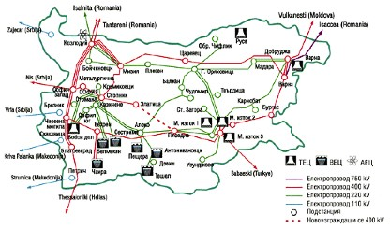
Figure 1. Réseau de transport bulgare. Source : NEK (ABS Energy Research, 2011). Le réseau de distribution électrique n’est pas affiché.

Programme BirdLife Important Bird Area (IBA) (zone ornithologique importante)
Le but du programme BirdLife Important Bird Area (IBA) est d’identifier, protéger et gérer un réseau de sites qui soit significatif pour une viabilité à long terme des populations d’oiseaux qui se produisent naturellement le long de cette zone géographique et pour ces espèces pour lesquelles une approche de type site est appropriée. Le programme IBA est à l’échelle mondiale et, à ce jour, plus de 10.000 sites ont été identifiés dans le monde à l’aide de critères de sélection standard et reconnus internationalement.

À l’aide de l'option cartographie au niveau de la zone de données du site Web BirdLife International (www.birdlife.org), nous avons produit une carte des IBA en Bulgarie (figure 2). Par exemple, on trouve un grand nombre d'IBA dans la partie orientale du pays près de la mer Noire, dans la partie montagneuse au centre de la Bulgarie, les montagnes balkaniques et le long de la frontière méridionale du pays.

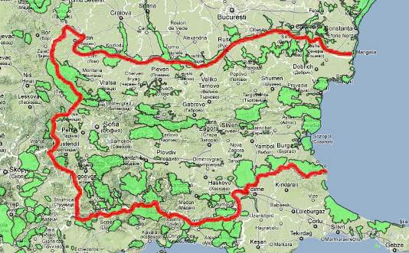
Figure 2. Les IBA en Bulgarie (en vert). Source : http://www.birdlife.org/datazone

Sites critiques pour espèces menacées (Critical Site Network (CSN) Tool - outil du réseau de sites critiques)
L’outil du réseau de sites critiques (CSN) est une ressource en ligne développée par Wetlands International, BirdLife International et le programme pour l’environnement des Nations Unies – programme mondial de gestion de la conservation dans le cadre relatif aux voies de migration Afrique-Eurasie du PNUE-FEM Wings Over Wetlands (WOW), un des plus grands projets au niveau des voies de migration fiancés par le FEM jusqu’à présent. Cet outil rassemble plusieurs autres sources de données et propose donc un moyen convivial d’enquêter sur l’importance de certains sites pour les oiseaux d’eau (migrateurs). L’outil CSN renforce la mise en œuvre de l’accord AEWA (African-Eurasian migratoryWaterbird Agreement) et de la convention Ramsar sur les zones humides.

Les sites qui font partie de l’outil CSN ont été identifiés à l’aide de deux critères numériques issus de ceux qui sont utilisés pour identifier les sites Ramsar et les IBA. Sont inclus, les sites de reproduction, ou non, et les sites d’haltes migratoires utilisés par les espèces migratrices pendant leur cycle annuel, ainsi que ceux qui sont utilisés par les espèces résidentes toute l’année durant (www.wingsoverwetlands.org/csntool ).

La bernache à cou roux et le pélican dalmatien
Les deux espèces mondialement menacées, présentes en Bulgarie et potentiellement vulnérables aux collisions avec les lignées électriques, sont la bernache à cou roux et le pélican dalmatien. En comparant l’emplacement des sites critiques de ces espèces à celui de l’acheminement du réseau de transport bulgare on obtient des informations sur là où peuvent se trouver les zones de collisions pour ces espèces.

La bernache à cou roux représente une population assez petite, qui semble avoir décliné rapidement sur une courte période. Sur la liste rouge de l’IUCN des espèces menacées, elle est considérée comme espèce en danger (EN). En janvier et février, 80 à 90% des oiseaux se rassemblent maintenant sur cinq sites de la mer Noire à Shabla et Durankulak en Bulgarie et au niveau des lagons Razelm-Sinoe ainsi qu’à Techirghiol en Roumanie. Des quantités moindres hivernent en Ukraine, de même lors des rudes hivers en Grèce. (BirdLife International 2011, fiche technique sur l'espèce : Branta ruficolis).

Concernant le pélican dalmatien, les mesures de conservation ont eu pour résultat une augmentation de sa population en Europe, en particulier dans la colonie la plus grande de l'espèce, au lac MikriPrespa en Grèce. Par contre, on suspecte que le déclin rapide de sa population dans le reste de sa répartition se poursuive, à cet effet l'espèce est classée comme vulnérable dans la liste rouge des espèces menacées de l’IUCN. Le pélican dalmatien se reproduit en Europe de l’est (aussi en Bulgarie) et en Asie centre-est. Les reproducteurs européens hivernent dans les pays de l’est méditerranéen. Les collisions avec les lignes électriques aériennes sont une des menaces permanentes connues pour cette espèce. (BirdLife International 2011, fiche technique sur l'espèce : Pelecanus crispus).

La Bulgarie compte 12 sites critiques pour la bernache à cou roux et 17 pour le pélican dalmatien, dont huit font double emploi (figure 3). Pour les deux espèces les sites critiques se trouvent dans la partie nord du pays, la plupart des sites se trouvant près de la mer Noire.

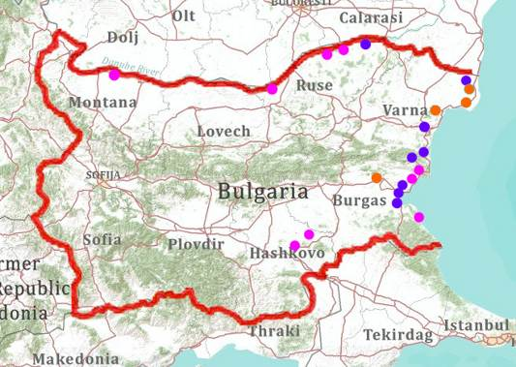
Figure 3. Les sites critiques bulgares de la bernache à cou roux sont en orange et ceux du pélican dalmatien sont en rose, ceux qui font double emploi sont en bleu.
(Sources : www.wingsoverwetlands.org/csntool ).

Zones de collisions potentielles
Nous pouvons maintenant à peu près déterminer l’emplacement des zones de collisions potentielles du pays en combinant sur une seule carte les informations du réseau de transport électrique national à celles des emplacements des IBA et des sites critiques en Bulgarie (figure 4).

En général, il semble qu’il ne se dégage aucune grande zone claire de collisions en Bulgarie dans lesquelles se trouvent tous les IBA, les sites critiques et les nœuds du réseau de transport électrique. Le plus grand nœud de transport électrique qui se trouve à Sofia dans la partie occidentale du pays, ne semble pas directement représenter de grands risques pour les zones protégées (IBA) que ce soit pour la bernache à cou roux ou le pélican dalmatien, car la plus grande partie des lignes se trouve hors des IBA et qu’aucun site critique ne se trouve à proximité. Par ailleurs, le deuxième plus grand nœud du réseau de transmission dans la partie sud du pays, en gros entre Stara Zagora et Yambol, se trouve bien en dehors des IBA et il ne reste qu’un seul site pour le pélican dalmatien qui réside à proximité (Réserve Ovtcharitsa ; figure 4).

La plupart des sites critiques de la bernache à cou roux ou du pélican dalmatien se trouve sur la côte est (de la mer Noire) et à la frontière nord, le long du Danube. Il n’y a pas de grande concentration des lignes de transport à proximité de ces sites critiques. Il existe toutefois des sites critiques qui se trouvent à proximité d’une ou deux lignes de transport d’électricité. Par exemple, l’île près de Gorni Tzibar (figure 4) dans le nord ; il s’agit d’un site critique pour le pélican dalmatien, ou bien le lac Atanasovsko et le lac Burgasko près de la mer Noire (figure 4), ce sont des sites importants à la fois pour la bernache à cou roux et le pélican dalmatien. Dans de tels cas, seules des études précises, spécifiques aux sites, où, entre autres, les principales voies de migration sont cartographiées, peuvent déterminer le risque de collisions pour les espèces menacées et/ou protégées.

En dépit du fait qu’il n’y a pas de zones de collisions claires en Bulgarie, il s’avère que plusieurs lignes de transport traversent les IBA et peuvent représenter un risque pour les espèces pour lesquelles on a sélectionné ces IBA. D’autres recherches de conflits potentiels sur ces sites sont recommandées.

En estimant l’information nous devons garder à l’esprit que, du fait de l’échelle nationale des cartes, nous ne pouvons avoir qu’une indication grossière de l’emplacement des zones de collisions potentielles. Par ailleurs, il faut aussi prendre en compte le fait que le réseau de distribution n’est pas indiqué, par conséquent une grande partie des dangers de collisions potentielles ne figure pas sur la carte, et donc ceux-ci ne sont pas évalués. Cependant, de telles cartes peuvent être utiles pour identifier les zones de problèmes potentiels là où des études plus détaillées sont requises ou souhaitables.

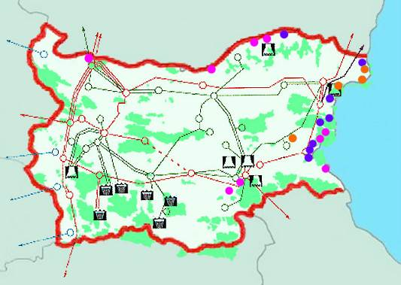

B

A

C

D
Figure 4. Réseau de transport électrique bulgare (lignes noires et rouges), combiné aux IBA bulgares (zones en vert) et aux sites critiques pour la bernache à cou roux (pointillés orange), le pélican dalmatien (pointillés rose) et les deux espèces (pointillés bleus). A = Réserve Ovtcharitsa, B = Île à proximité de GorniTzibar, C = Lac Atanasovsko, D = Lac Burgasko.

